
ỦY BAN NHÂN DÂN HUYỆN ĐÔNG ANH
TRƯỜNG TIỂU HỌC XUÂN NỘN

MỘT SỐ BIỆN PHÁP
RÈN KĨ NĂNG SỐNG CHO HỌC SINH LỚP 2
NHẰM NÂNG CAO CHẤT LƯỢNG GIÁO DỤC

Lĩnh vực: Chủ nhiệm
Cấp học: Tiểu học
Tên tác giả: Phạm Thị Anh
Đơn vị công tác: Trường Tiểu học Xuân Nộn
Chức vụ: Giáo viên

NĂM HỌC 2022 - 2023

MỤC LỤC

I – PHẦN MỞ ĐẦU 1
1. Đặt vấn đề 1
2. Đối tượng, phạm vi nghiên cứu. 1
3. Mục tiêu, nhiệm vụ nghiên cứu 1
4. Phương pháp nghiên cứu. 1
II- PHẦN NỘI DUNG 2
1. Cơ sở viết sáng kiến 2
2. Thực trạng của việc rèn kĩ năng sống trong trường Tiểu học. 4
2.1 Ưu điểm. 4
2.2 Tồn tại. 6
2.3 Kết quả khảo sát kĩ năng sống của học sinh. 7
3. Các giải pháp đã sử dụng để giải quyết vấn đề. 8
3.1 Tích cực bồi dưỡng, trao đổi thông tin để nâng cao nhận thức, hiểu biết về vai trò của giáo dục kĩ năng sống cho bản thân, phụ huynh và học sinh. 8
3.1.1. Nâng cao nhận thức cho bản thân, phụ huynh và học sinh. 8
3.1.2. Làm tốt công tác tuyên truyền. 9
3.1.3. Xây dựng các hình thức học tập phù hợp 10
3.1.4. Kết quả đạt được 10
3.2. Tham gia có hiệu quả hoạt động giáo dục Ngoài giờ lên lớp cho học sinh. 11
3.2.1. Hoạt động văn hóa văn nghệ - Thể dục thể thao. 12
3.2.2. Hoạt động vui chơi giải trí. 14
3.2.3. Hoạt động lao động vệ sinh. 14
3.2.4. Hoạt động xã hội, nhân đạo. 17
3.3. Vận dụng linh hoạt nội dung, phương pháp và hình thức tổ chức dạy học lồng ghép giáo dục kỹ năng sống thông qua các môn học. 18
3.3.1. Giáo dục kĩ năng sống cho học sinh thông qua môn Hoạt động trải nghiệm. 19
3.3.2. Giáo dục kĩ năng sống cho học sinh thông qua môn Đạo đức. 20
3.3.3 Giáo dục kĩ năng sống cho học sinh thông qua môn Tiếng Việt 21
3.3.4. Giáo dục kĩ năng sống cho học sinh thông qua môn Tự nhiên và Xã hội. 23
3.4 Làm tốt công tác phối hợp với gia đình, các giáo viên bộ môn, nhân viên phục vụ và các tổ chức hoạt động giáo dục trong nhà trường để rèn kĩ năng sống cho học sinh. 26
3.4.1. Công tác phối hợp với gia đình. 26
3.4.2. Công tác phối hợp với các giáo viên bộ môn và nhân viên phục vụ. 27
4. Kết quả sáng kiến 29
III. KẾT LUẬN, KIẾN NGHỊ 31
1. Kết luận 31
2. Kiến nghị 32
IV. TÀI LIỆU THAM KHẢO
V. DANH MỤC CHỮ VIẾT TẮT

I – PHẦN MỞ ĐẦU

1. Đặt vấn đề
Kĩ năng sống là một trong những khái niệm được nhắc đến nhiều trong thời đại ngày nay. Kĩ năng sống theo cách nghĩ đơn giản là tất cả những điều cần thiết mà chúng ta phải biết để có thể thích ứng với những thay đổi diễn ra hằng ngày trong cuộc sống. Kĩ năng sống được hình thành theo một quá trình, hình thành một cách tự nhiên qua những va chạm, những trải nghiệm trong cuộc sống và qua giáo dục mà có.
Làm thế nào để nâng cao kĩ năng sống cho học sinh? Làm thế nào để học sinh biết cách vận dụng kĩ năng sống vào trong cuộc sống hàng ngày? Với mong muốn góp phần vào việc Giáo dục kĩ năng sống cho học sinh, tôi mạnh dạn và quyết định chọn đề tài: “Một số biện pháp rèn kĩ năng sống cho học sinh lớp 2 nhằm nâng cao chất lượng giáo dục” để nghiên cứu, nhằm giúp học sinh tự tin hơn khi tham gia các hoạt động và đạt hiệu quả cao hơn sau mỗi hoạt động.

2. Đối tượng, phạm vi nghiên cứu.

- Học sinh lớp 2 trường Tiểu học Xuân Nộn.

3. Mục tiêu, nhiệm vụ nghiên cứu

Nhằm nắm bắt thực trạng chất lượng giáo dục - những thói quen trong hành vi, ứng xử của học sinh, phân tích nguyên nhân cơ bản làm hạn chế chất lượng dạy học; rèn luyện và giáo dục kỹ năg sống, giáo dục đạo đức; đồng thời tìm ra những biện pháp tích cực tác động có hiệu quả để quản lý tốt hoạt động dạy – học nhằm nâng cao chất lượng giáo dục toàn diện của nhà trường

4. Phương pháp nghiên cứu.

Đọc các tài liệu tham khảo có liên quan đến việc nâng cao chất lượng dạy- học, nghiên cứu nội dung chương trình thực hành giáo dục kĩ năng sống. nội chương trình, đạo đức chính khóa, các phần liên hệ (tích hợp bộ phận) trong các môn học), các chủ đề hoạt động ngoài giờ lên lớp.

Sử dụng các phương pháp: Phương pháp quan sát - Phương pháp điều tra phỏng vấn - Phương pháp tổng kết rút kinh nghiệm - Phương pháp thống kê.

II – PHẦN NỘI DUNG

1. Cơ sở viết sáng kiến
1.1 Cơ sở lý luận:
Kĩ năng là năng lực hay khả năng của chủ thể thực hiện thuần thục một hay một chuỗi hành động trên cơ sở hiểu biết ( kiến thức hoặc kinh nghiệm) nhằm tạo ra kết quả mong đợi.
Kĩ năng sống là một tập hợp các kĩ năng mà con người có được thông qua giảng dạy hoặc kinh nghiệm trực tiếp được sử dụng để xử lý một số vấn đề. Kĩ năng sống là một trong những khái niệm được nhắc đến nhiều trong thời đại ngày nay. Có nhiều quan niệm về kĩ năng sống. Theo tôi kĩ năng sống đơn giản là tất cả những điều cần thiết chúng ta phải biết để có thể thích ứng với những thay đổi diễn ra hàng ngày trong cuộc sống. Kĩ năng sống được hình thành theo một quá trình, hình thành một cách tự nhiên qua những va chạm, những trải nghiệm trong cuộc sống và qua giáo dục mà có.
Kĩ năng sống đóng một vai trò vô cùng quan trọng đối với việc hình thành, phát triển con người toàn diện phù hợp với sự phát triển của xã hội. Vì một người có kiến thức chuyên môn nhưng sức khỏe yếu, thiếu tự tin trước đám đông, tính tình nhút nhát và ích kỉ, ít giao lưu với bạn bè, không hòa đồng với mọi người, hiểu biết xã hội và môi trường xung quanh hạn chế… Những người thuộc nhóm này chắc chắn trong công việc và trong cuộc sống hàng ngày sẽ gặp rất nhiều khó khăn, kết quả công việc không cao. Người dù có chuyên môn nhưng khả năng diễn đạt kém lại có tính ích kỉ không hòa đồng thì cũng không thể lãnh đạo và giúp đỡ người khác tiến bộ được.
Học sinh Tiểu học phần lớn là ngoan, biết vâng lời cô giáo, thực hiện tốt nội quy, quy định của nhà trường đề ra. Tuy nhiên, đánh giá một cách khách quan mà nói, học sinh hiện nay rất nhạy cảm, rất dễ thích ứng với các hiện tượng tiêu cực ngoài xã hội: hiện tượng nói tục, các hành vi thiếu văn hoá vẫn còn. Đặc biệt học sinh không biết áp dụng kiến thức đã học vào thực tế. Các thông điệp giáo dục về kĩ năng sống chưa được các em quan tâm.
Để giáo dục kĩ năng sống cho học sinh đạt kết qủa tốt thì giáo viên phải nghiên cứu, xây dựng đặt ra các yêu cầu cụ thể phù hợp với từng lứa tuổi học sinh. Từ đó, qua công việc giảng dạy cũng như các hoạt động hàng ngày giáo viên phải theo dõi để phân định các nhóm kĩ năng còn hạn chế. Trên cơ sở đó phân định đúng các nhóm cần được bổ sung để giáo dục học sinh đạt đúng yêu cầu đề ra.
Kĩ năng sống được chia thành hai nhóm dưới đây:
Nhóm 1: Kĩ năng giao tiếp, hòa nhập:
Các em có khả năng giới thiệu về bản thân, bạn bè, thầy cô, gia đình, người thân; biết chào hỏi khi gặp mặt, khi chia tay ở bất cứ thời điểm nào trong sinh hoạt hàng ngày; biết nói lời cảm ơn, xin lỗi phù hợp với tình huống giao tiếp đơn giản; biết giúp đỡ, chia sẻ với mọi người phù hợp với khả năng.
Nhóm 2: Kĩ năng trong học tập, lao động, vui chơi, giải trí:
Kĩ năng nghe, nói, đọc, viết; kĩ năng quan sát, bày tỏ ý kiến; kĩ năng giữ vệ sinh cá nhân, vệ sinh nơi công cộng; kĩ năng biểu hiện thái độ tình cảm; kiềm chế thói hư tật xấu có hại cho bản thân, người khác; kĩ năng hoạt động nhóm trong học tập, vui chơi và lao động.
Đối với học sinh lớp 2 yêu cầu cần đạt về kĩ năng sống là kĩ năng giao tiếp với ông bà, cha mẹ, thầy cô, bạn bè và những người xung quanh; có ý thức tự phục vụ, tự quản; biết phân biệt cái đúng, cái sai; có tinh thần đoàn kết; tích cực tham gia các hoạt động; biết nhận lỗi, xin lỗi khi làm sai; kiên trì trong học tập, đúng giờ làm việc theo yêu cầu, đồng cảm… để tạo tiền đề cho sự phát triển hài hòa về lực học và đạo đức.
1.2 Cơ sở thực tiễn.
Học tập là một nhu cầu thường trực của con người trong mọi thời đại. Học tập không chỉ dừng lại ở các tri thức khoa học thuần túy mà còn được hiểu là mọi tri thức về thế giới trong đó có cả những mối quan hệ, cách thức ứng xử với môi trường sống xung quanh. Kĩ năng sống là một trong những vấn đề quan trọng đối với mỗi cá nhân trong quá trình tồn tại và phát triển. Chương trình học ngày nay đang gặp quá nhiều chỉ trích do quá nặng nề về kiến thức hàn lâm trong khi những tri thức vận dụng cho đời sống hàng ngày bị thiếu vắng. Hơn nữa, người học đang chịu nhiều áp lực về học tập khiến cho không còn nhiều thời gian cho các hoạt động ngoại khóa, hoạt động xã hội. Điều này đã dẫn đến sự xung đột giữa nhận thức, thái độ và hành vi với những vấn đề xảy ra trong cuộc sống. Do vậy, kĩ năng sống với mỗi người sẽ có cách hiểu khác nhau:
- Đối với học sinh: Kĩ năng sống là một cái gì mơ hồ, không thiết thực, chưa có ý thức trau dồi kĩ năng sống.
- Đối với giáo viên: Giáo dục kĩ năng sống cho học sinh là ở phân môn Đạo Đức, là công việc của người khác, giáo viên chỉ cần lo trang bị kiến thức cho học sinh
- Đối với phụ huynh: Nhiều phụ huynh cho rằng việc giáo dục con em chủ yếu là ở nhà trường, nhà trường dạy như thế nào thì các em sẽ như thế đó, phụ huynh không nhất thiết quan tâm nhiều.
Thế nhưng giáo dục kĩ năng sống trong trường học là một việc làm cần thiết, không thể thiếu, bên cạnh đó việc khắc sâu và tạo thành kĩ năng thuần thục cho học sinh là việc làm thường xuyên không ai hết chính là những người gần gũi học sinh nhất đó là giáo viên và phụ huynh học sinh.
Xuất phát từ nhu cầu thực tế đó, tôi chọn đề tài: “Một số biện pháp rèn kĩ năng sống cho học sinh lớp 2 nhằm nâng cao chất lượng giáo dục” làm sáng kiến kinh nghiệm.

2. Thực trạng của việc rèn kĩ năng sống trong trường Tiểu học.

2.1 Ưu điểm.
* Về phía nhà trường: Thực hiện sự chỉ đạo của Bộ giáo dục về việc đưa giáo dục kĩ năng sống vào trong các nhà trường Tiểu học, BGH trường Tiểu học Xuân Nộn đã quan tâm đến công tác chỉ đạo giáo dục kĩ năng sống vào trong nhà trường thông qua các hoạt động như:
- Hoạt động ngoài giờ lên lớp.
- Lồng ghép giáo dục kĩ năng sống thông qua các môn học.
- Thực hiện phong trào xây dựng trường học thân thiện, học sinh tích cực.
- Trang bị đầy đủ tivi, máy chiếu đầy đủ phục vụ trong quá trình giảng dạy.
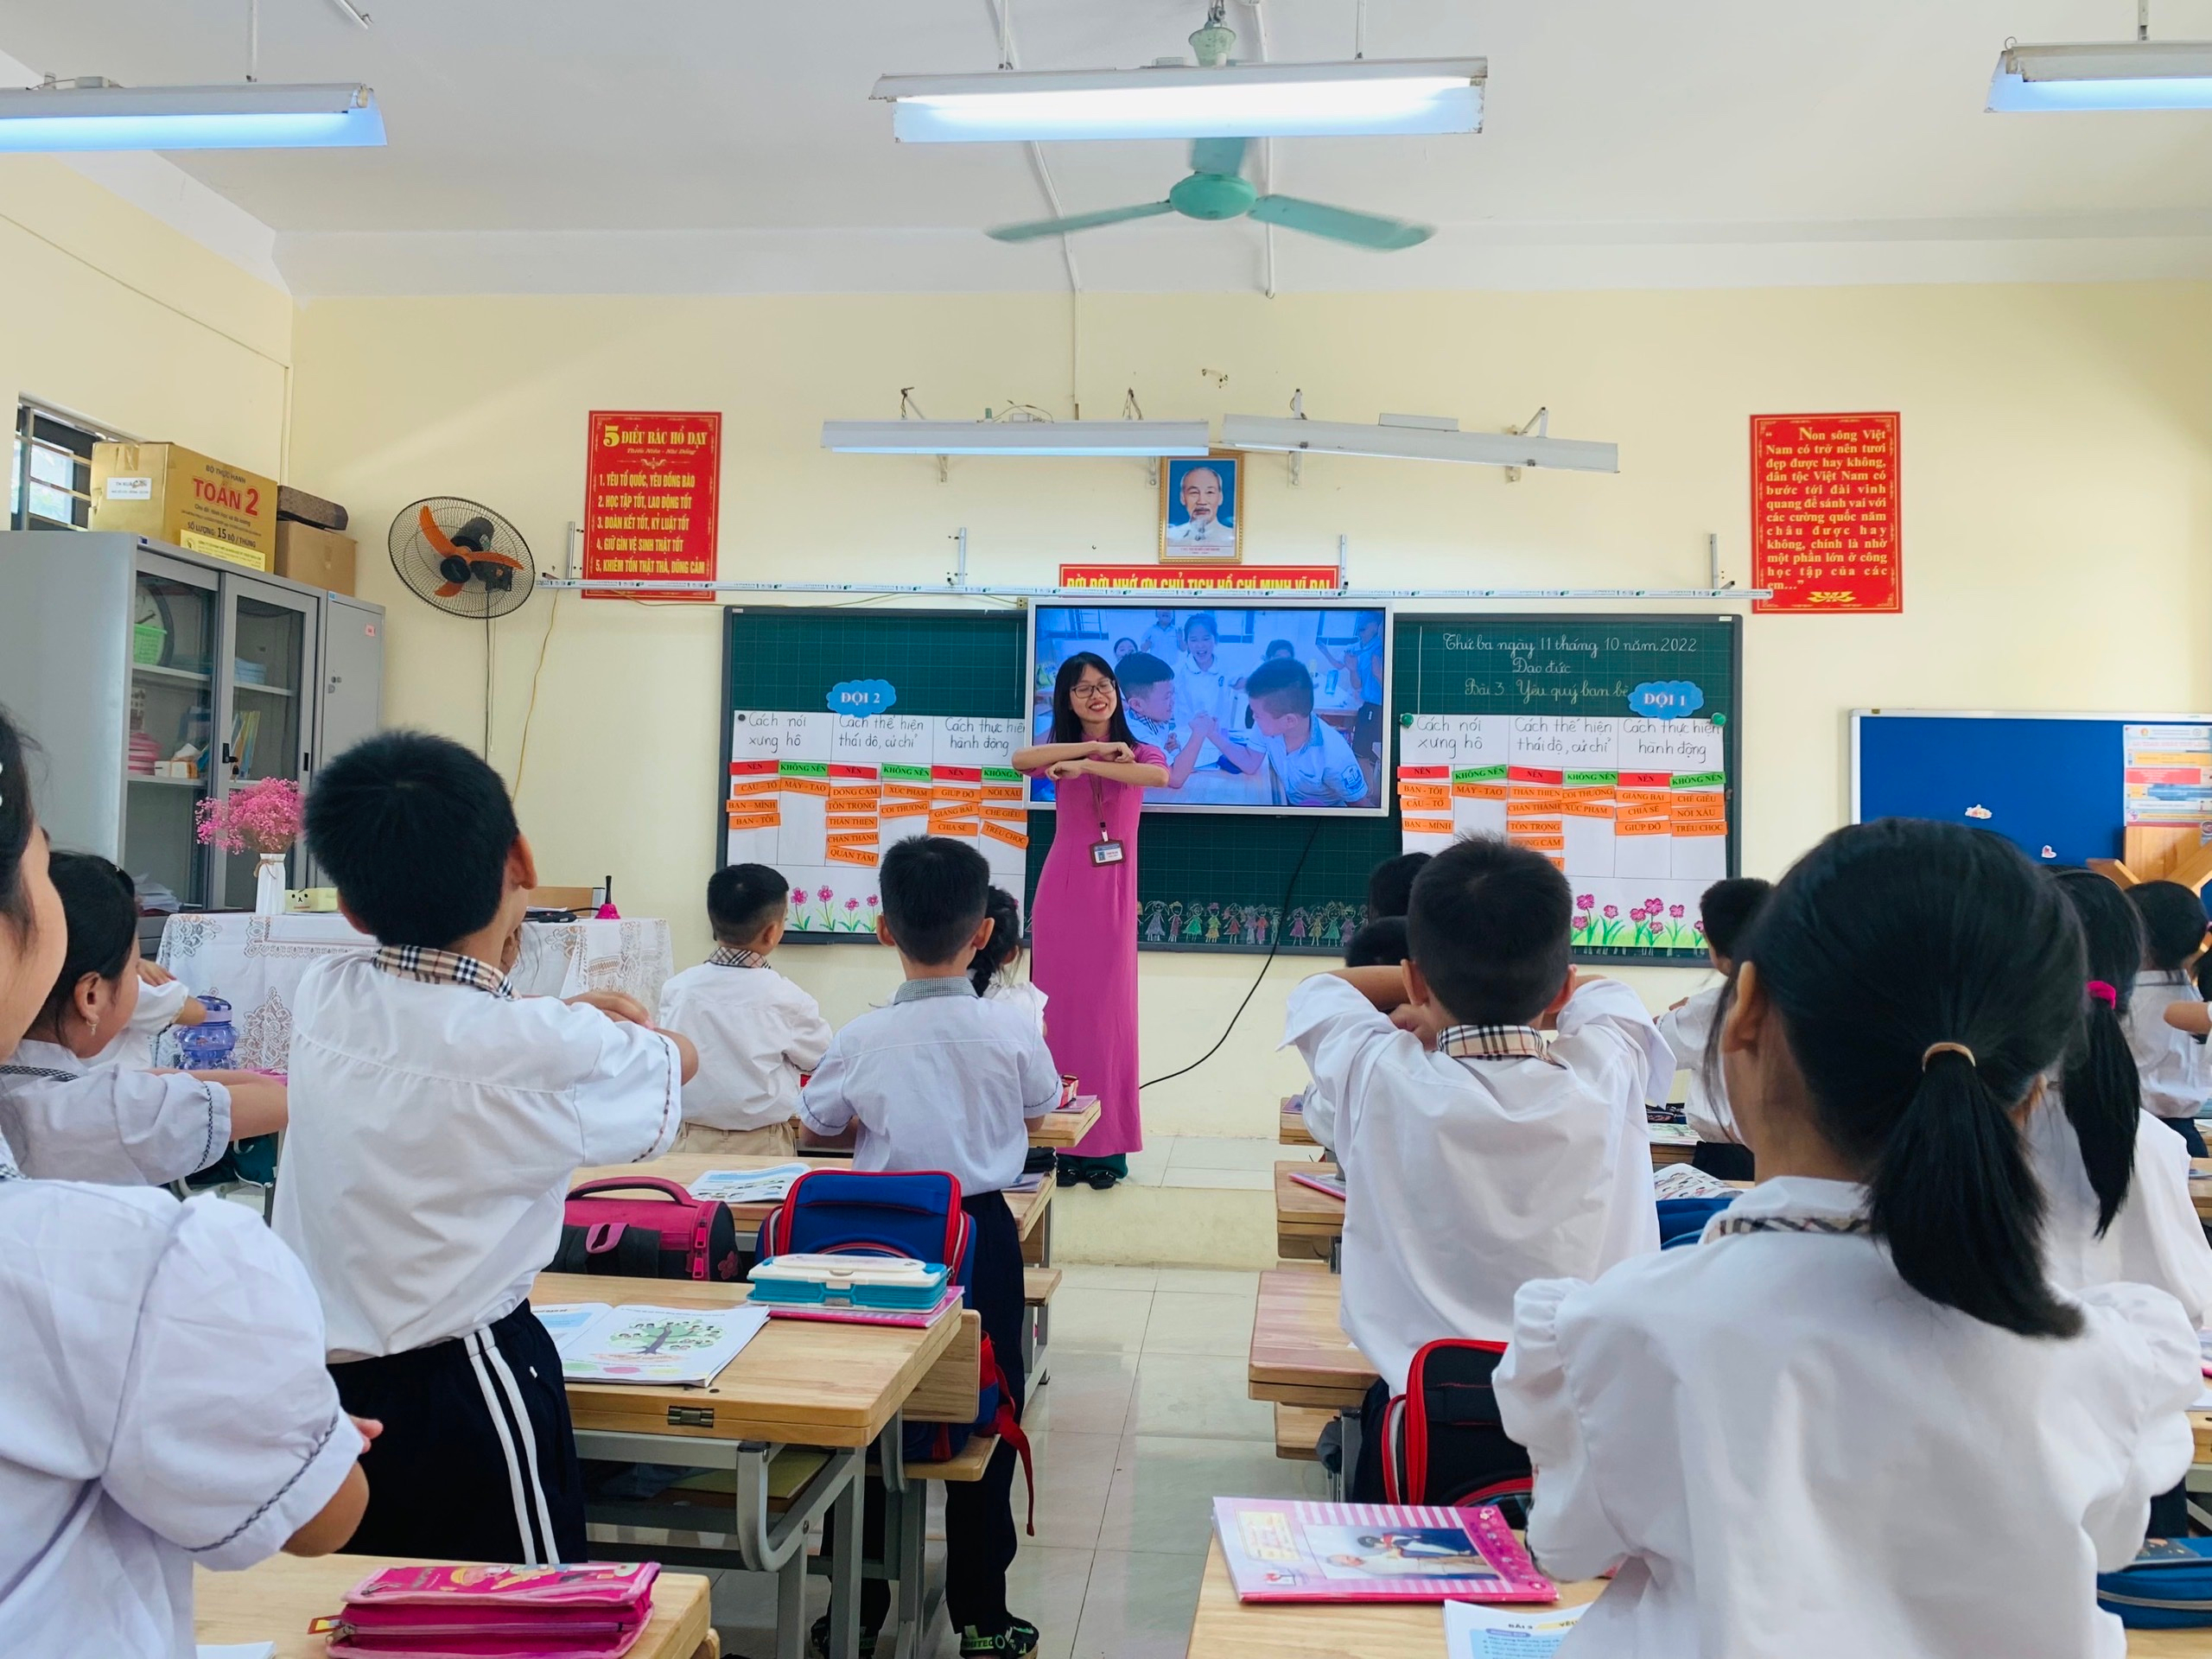
Các phòng học đều được trang bị đầy đủ thiết bị và đồ dùng giảng dạy.
* Về phía giáo viên.
Đội ngũ giáo viên trường Tiểu học Xuân Nộn rất trẻ, hầu hết mọi người đã hiểu được ý nghĩa và tầm quan trọng của việc giáo dục kĩ năng sống cho học sinh. Tất cả giáo viên trong trường đều thực hiện nghiêm túc việc chỉ đạo của lãnh đạo nhà trường. Nhiều đồng chí đã tổ chức tốt việc giáo dục kĩ năng sống thông qua hoạt động ngoài giờ lên lớp. Trong các môn học, giáo viên đã khéo léo lồng ghép việc giáo dục kĩ năng sống đạt kết quả cao.
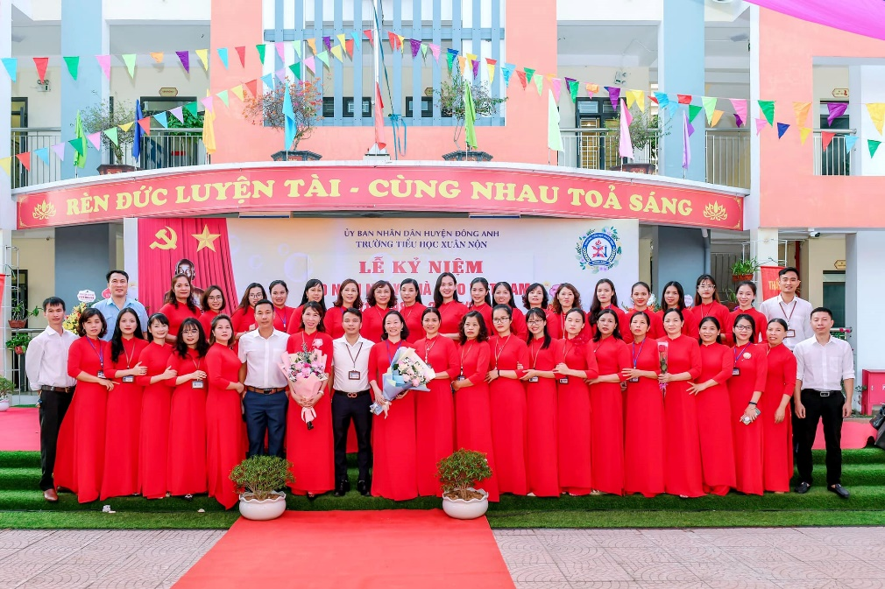
Đội ngũ CB, GV, NV trường Tiểu học Xuân Nộn
* Về phía học sinh:
- Trong xã hội hiện nay, mỗi gia đình chỉ có một đến hai con nên các em được ông bà, bố mẹ chăm sóc rất chu đáo.
- Học sinh trường Tiểu học Xuân Nộn nói chung và học sinh khối 2 nói riêng đều rất ngoan, vâng lời thầy cô, ông bà cha mẹ.
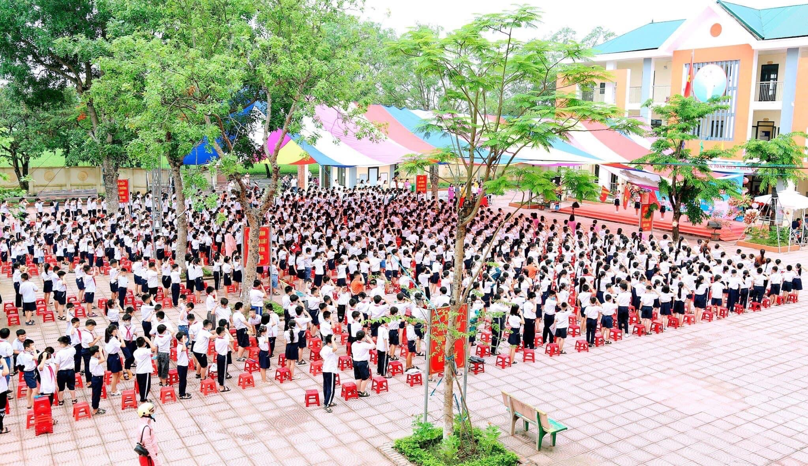
Học sinh trường Tiểu học Xuân Nộn.

2.2 Tồn tại.
* Về phía giáo viên:
- Còn một số giáo viên chưa nắm vững tầm quan trọng của việc giáo dục kĩ năng sống cho học sinh.
- Giáo viên chỉ mới quan tâm đến việc truyền thụ kiến thức văn hoá theo sự phân công chuyên môn giảng dạy đúng chương trình quy định, chưa thực sự chú trọng đến việc truyền thụ, chỉ bảo về ý thức đạo đức cho các em. Ngay cả khi dạy môn đạo đức, trong thực tế, chỉ cung cấp cho các em về mặt lý thuyết mà coi nhẹ thực hành và ít liên hệ, ít phát triển về kiến thức giáo dục ý thức đạo đức cho các em (Hạn chế trong việc tích hợp bộ phận để giáo dục kĩ năng sống).
- Trong các tiết học ngoài giờ lên lớp, một số giáo viên chỉ giới thiệu về nội dung của chủ đề, chưa lồng ghép được nhiều các tiểu phẩm và trò chơi tập thể để các em chơi mà học một cách có hiệu quả tốt.
- Trong quá trình giảng dạy, giáo viên chỉ tập trung động viên các em có kết quả học tập tốt mà quên đi việc động viên khuyến khích các em có tinh thần giúp đỡ tương trợ bạn trong học tập, vui chơi cũng như trong sinh hoạt khác.
* Về phía học sinh:
- Các em được bố mẹ, ông bà rất cưng chiều, cần gì đều được đáp ứng ngay; do điều kiện công việc nhiều nên thời gian của bố mẹ gần gũi để chia sẻ những vướng mắc của các em còn ít, cộng thêm với tư tưởng của bố mẹ chỉ tập trung chú trọng đến việc học văn hóa còn các mặt giáo dục khác phó mặc cho giáo viên và nhà trường. Khi giao tiếp với người lớn, các em lại tự nhiên thái quá.
- Có nhiều em chưa tự giác học tập, khả năng lao động của các em rất hạn chế nên những việc sinh hoạt hàng ngày các em vẫn còn dựa dẫm, ỉ lại vào người lớn, chơi với bạn còn ích kỉ.

2.3 Kết quả khảo sát kĩ năng sống của học sinh.
Với nguyên nhân trên, tôi đã theo dõi phân nhóm, đánh giá về thực hiện kĩ năng sống của lớp 2A1 do tôi chủ nhiệm đầu năm học 2022- 2023 như sau:
Nhóm | Tổng số HS | Đạt |  | Chưa đạt
Nhóm | Tổng số HS | SL | TL | SL | TL
Kĩ năng giao tiếp, hòa nhập | 35 | 20 | 57,1 | 15 | 42,9
Kĩ năng trong học tập, lao động, vui chơi, giải trí | 35 | 18 | 51,4 | 17 | 48,6
Bảng số liệu trên cho thấy, tỉ lệ học sinh chưa đạt về kĩ năng sống ở các nhóm còn cao, giáo dục kĩ năng sống cho học sinh để đạt mục tiêu giáo dục toàn diện của nhà trường thì gia đình, giáo viên và các tổ chức trong nhà trường phải có sự kết hợp chặt chẽ hỗ trợ lẫn nhau, tìm ra các giải pháp nâng cao chất lượng kĩ năng sống cho học sinh.

3. Các giải pháp đã sử dụng để giải quyết vấn đề.
Một người muốn thành công trong cuộc sống cần được phát triển toàn diện, tức là ngoài kiến thức văn hóa, chuyên môn vững chắc thì người đó cần có một vốn kiến thức sống phong phú. Vốn kiến thức sống đó được xây dựng thông qua việc giáo dục kĩ năng sống ngay từ nhỏ. Kĩ năng sống góp phần không nhỏ vào sự thành công của từng con người. Vì vậy, giáo dục kĩ năng sống cho học sinh là vô cùng quan trọng. Hiểu được giá trị to lớn của giáo dục kĩ năng sống đem lại thành công cho từng con người nên tôi đã không ngừng tuyên truyền nhằm nâng cao nhận thức cho các bậc phụ huynh, từ đó tạo nên sự phối hợp mật thiết giữa giáo viên và phụ huynh cùng nhau đưa ra biện pháp giáo dục các em đạt kết quả cao nhất.

3.1 Tích cực bồi dưỡng, trao đổi thông tin để nâng cao nhận thức, hiểu biết về vai trò của giáo dục kĩ năng sống cho bản thân, phụ huynh và học sinh.

3.1.1. Nâng cao nhận thức cho bản thân, phụ huynh và học sinh.
Muốn giáo dục kĩ năng sống cho học sinh có hiệu quả, trước hết bản thân giáo viên phải hiểu và nắm vững vai trò của giáo dục kĩ năng sống với học sinh Tiểu học. Vì vậy, ngay đầu năm học, tôi đã học tập nghiên cứu chuyên đề Rèn kĩ năng sống cho học sinh Tiểu học. Qua đó, tôi hiểu được rằng chương trình học chính khoá thường cho học sinh tiếp xúc từ từ với các kiến thức văn hoá trong suốt năm học, còn thực tế học sinh sẽ học tốt nhất khi có được cách tiếp cận một cách cân bằng, biết cách phát triển các kĩ năng . Khi học sinh tiếp thu được những kĩ năng giao tiếp xã hội và các hành vi ứng xử cơ bản trong nhóm bạn, thì các em sẽ nhanh chóng sẵn sàng và có khả năng tập trung vào việc học văn hoá một cách tốt nhất.
Khi nhà trường triển khai các đợt tập huấn, bản thân tôi tích cực tham gia học tập với thái độ nghiêm túc, bên cạnh đó tôi đã không ngừng tự tìm tòi nghiên cứu tài liệu, dự giờ để học hỏi các đồng nghiệp về giáo dục kĩ năng sống cho học sinh và tự bồi dưỡng nhận thức của mình về giáo dục kĩ năng sống đối với học sinh tiểu học. Chính vì sự tự học, tự bồi dưỡng như vậy, bản thân tôi tự nhận thấy rằng đối với việc giáo dục kĩ năng sống cho học sinh không phải tự mỗi giáo viên làm được, mà cần phải có phối hợp với phụ huynh học sinh. Do đó, tôi đã tuyên truyền về tầm quan trọng của việc giáo dục kĩ năng sống, giúp cho các bậc phụ huynh nâng cao được nhận thức để cùng phối hợp với giáo viên giáo dục các em đạt kết quả tốt nhất.

3.1.2. Làm tốt công tác tuyên truyền.
- Trước khi hội nghị phụ huynh đầu năm, tôi đã tìm hiểu, sưu tầm tài liệu để trao đổi cùng với phụ huynh.
- Trong buổi họp phụ huynh đầu năm học của lớp, tôi đã triển khai cách đánh giá học sinh tiểu học theo thông tư 27 để phụ huynh cùng kết hợp theo dõi đánh giá một số kĩ năng sống cơ bản của con em mình như:
+ Kĩ năng giao tiếp và hợp tác: Cần giúp các em về cách chào hỏi, nói lời cảm ơn, xin lỗi, biết quan tâm giúp đỡ, chia sẻ với mọi người…
+ Kĩ năng tự chủ và tự lực: Giúp cho các em đang ở lứa tuổi lớp 2 thì nhận thức việc học tập ở lớp, ở nhà như thế nào? Khi vui chơi nên chơi những trò chơi có lợi, tránh những trò chơi nguy hiểm…
+ Kĩ năng giải quyết vấn đề và sáng tạo: Giúp các em biết một số tình huống trong cuộc sống. Biết cách ứng phó, xử lí sáng tạo khi gặp tình huống trong cuộc sống …
- Ngoài ra, tôi còn trao đổi với phụ huynh kết hợp với các tổ chức giáo dục khác để rèn kĩ năng phòng tránh tai nạn thương tích, đuối nước cho các em như: Trong các ngày nghỉ hay trong thời gian nghỉ hè, phụ huynh cho các em tham gia các câu lạc bộ vui chơi giải trí bổ ích; sinh hoạt tại nhà văn hóa thanh thiếu nhi của huyện, trại hè; các em đi học các lớp võ thuật rèn luyện sức khỏe, thể lực, phản xạ nhanh nhạy,… để ứng phó với các tình huống nguy hiểm; tham gia lớp học bơi để phòng tránh đuối nước; tham gia các lớp năng khiếu … góp phần nâng cao kĩ năng sống cho học sinh, giúp học sinh phát triển toàn diện.

3.1.3. Xây dựng các hình thức học tập phù hợp
Hằng ngày ở trên lớp, tôi đã tạo ra các nhóm học tập theo từng đối tượng để học sinh được đánh giá lẫn nhau. Giáo viên tập trung đánh giá sự tiến bộ của học sinh, coi trọng sự động viên khuyến khích học sinh để giúp học sinh tích cực và vượt khó trong học tập, rèn luyện, giúp học sinh phát huy tất cả những khả năng đảm bảo công bằng, kịp thời và khách quan.

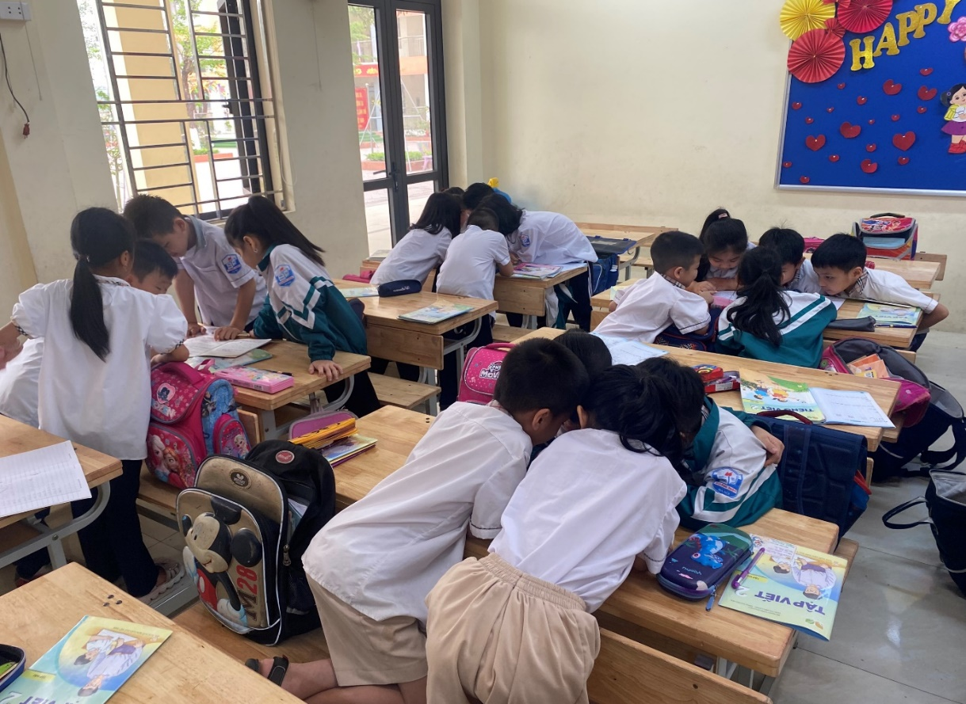
Các nhóm học tập lớp 2A1 đang thảo luận, đánh giá kết quả học tập.

3.1.4. Kết quả đạt được
+ Bản thân tôi tự nhận thấy, khi đi sâu nghiên cứu giáo dục kĩ năng sống cho học sinh thì cần phải kiên trì, tâm huyết, dành nhiều thời gian cho công việc thì mới có kết quả như mong muốn. Vì, giáo dục kĩ năng sống đóng một vai trò vô cùng quan trọng đối với việc hình thành phát triển con người toàn diện.
+ Phụ huynh thấy được tầm quan trọng của việc giáo dục kĩ năng sống cho học sinh. Chính sự thay đổi về nhận thức mà các bậc phụ huynh đã đồng tình ủng hộ, thay đổi về phương pháp giáo dục con cái, quan tâm đến hướng dẫn để tập thói quen cho con.
+ Học sinh chuyển biến rõ rệt về nề nếp, vệ sinh cá nhân, ý thức chấp hành, lễ phép chào hỏi, vui chơi an toàn, thân thiện, tự tin…Tất cả học sinh lớp tôi chủ nhiệm đều mạnh dạn trong giờ học, trong các hoạt động ngoài giờ lên lớp …

3.2. Tham gia có hiệu quả hoạt động giáo dục Ngoài giờ lên lớp cho học sinh.
Hoạt động ngoài giờ lên lớp ở lớp 2 nhằm củng cố, khắc sâu và phát triển những kiến thức đã học, tạo cơ hội phát triển toàn diện nhân cách và các kĩ năng sống cần thiết phù hợp với lứa tuổi. Qua nghiên cứu, tìm hiểu, tôi thống kê nội dung hoạt động ngoài giờ lên lớp ở lớp 2 gồm 9 chủ đề theo từng tháng, đó là:
STT | Tháng | Chủ điểm
1 | 9 | Mái trường thân yêu của em
2 | 10 | Vòng tay bạn bè
3 | 11 | Biết ơn thầy giáo, cô giáo
4 | 12 | Uống nước nhớ nguồn
5 | 1 | Ngày Tết quê em
6 | 2 | Em yêu Tổ quốc Việt Nam
7 | 3 | Yêu quý mẹ và cô giáo
8 | 4 | Hòa bình và hữu nghị
9 | 5 | Bác Hồ kính yêu

Ngoài việc tổ chức cho học sinh theo nội dung trên, giáo viên còn tổ chức cho học sinh tham gia vào các hoạt động của lớp, của Đội và Nhà trường phát động để phát triển kĩ năng giao tiếp và năng khiếu cho học sinh, cụ thể như sau:

3.2.1. Hoạt động văn hóa văn nghệ - Thể dục thể thao.
Học sinh Tiểu học còn nhỏ nên rất thích các hoạt động văn hóa văn nghệ, thể dục thể thao. Khi tham gia các hoạt động này, các em rất tích cực với thái độ hồn nhiên, vui tươi. Hoạt động văn hóa văn nghệ, thể dục thể thao mang lại cho các em có một sức khỏe dẻo dai, bền bỉ. Tham gia hoạt động này giúp các em mạnh dạn, tự tin trước đám đông, biết sống vì tập thể, sống có kỉ luật và đoàn kết, gần gũi yêu thương nhau.
Trong năm học vừa qua, Trường Tiểu học Xuân Nộn đã tổ chức rất nhiều các hoạt động văn hóa văn nghệ, thể dục thể thao. Hoạt động văn nghệ được nhà trường tổ chức vào các đợt: khai giảng năm học mới, ngày nhà giáo Việt Nam (20/11), ngày thành lập Quân đội nhân dân Việt Nam (22/12), ngày Quốc tế Phụ nữ (8/3), ngày thành lập Đoàn (26/3), ngày thành lập Đội Thiếu niên Tiền phong HCM (15/5), ngày tổng kết năm học,.. Các đợt sinh hoạt văn nghệ được thể hiện theo các chủ điểm mà nhà trường đề ra với các nội dung phong phú như: múa hát dân ca, múa hát ca ngợi Đảng, ca ngợi Bác Hồ, ca ngợi cha mẹ, thầy cô,…
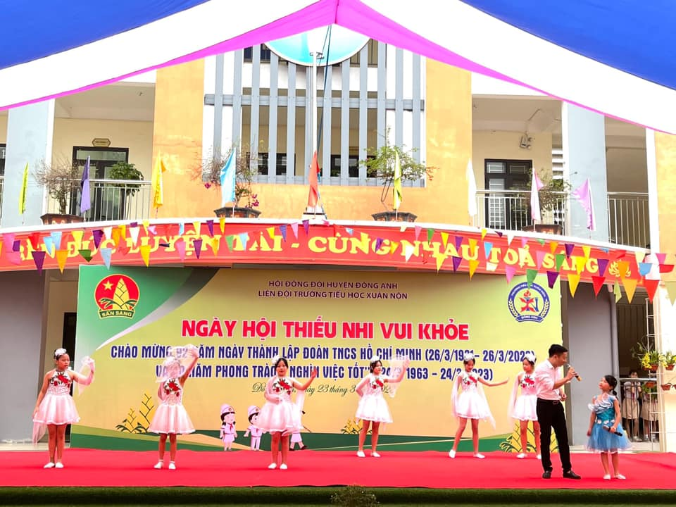
Tiết mục "Tự nguyện" do HS Trần Bảo Trâm lớp 2A1 thể hiện..
Song song với các hoạt động văn nghệ, nhà trường đã tổ chức rất nhiều hoạt động thể dục thể thao như: chơi trò chơi dân gian, thành lập các câu lạc bộ cầu lông, võ thuật, đá cầu,…. Các hoạt động này được các em rất tích cực hưởng ứng và tham gia đầy đủ.
Nhận thức được tầm quan trọng của các hoạt động văn hóa văn nghệ, thể dục thể thao, tôi đã tuyên truyền đến các bậc phụ huynh để họ hiểu được giá trị của hoạt động này đem lại cho các em phát triển một cách toàn diện. Vì thế, trong các đợt tổ chức các hoạt động văn hóa văn nghệ, thể dục thể thao, lớp tôi nhận được sự ủng hộ rất tích cực từ các bậc phụ huynh. Các bậc phụ huynh đã cùng với giáo viên hướng dẫn các em tập văn nghệ rất nhiệt tình nên trong các đợt giao lưu văn nghệ lớp tôi luôn đạt kết quả cao. Cụ thể là: Đợt giao lưu văn nghệ chào mừng ngày 26/3 lớp tôi đạt giải Nhất, Đợt giao lưu văn nghệ chào mừng ngày nhà giáo Việt Nam, lớp tôi đạt giải Nhì trường,...... Cái được lớn nhất mà bản thân tôi và các phụ huynh nhận thấy được đó là sự tiến bộ về nhiều mặt của các em như: Các em nhanh nhẹn, tự tin, có ý thức kỉ luật, có tinh thần làm việc tập thể cao, đoàn kết yêu thương nhau hơn,…
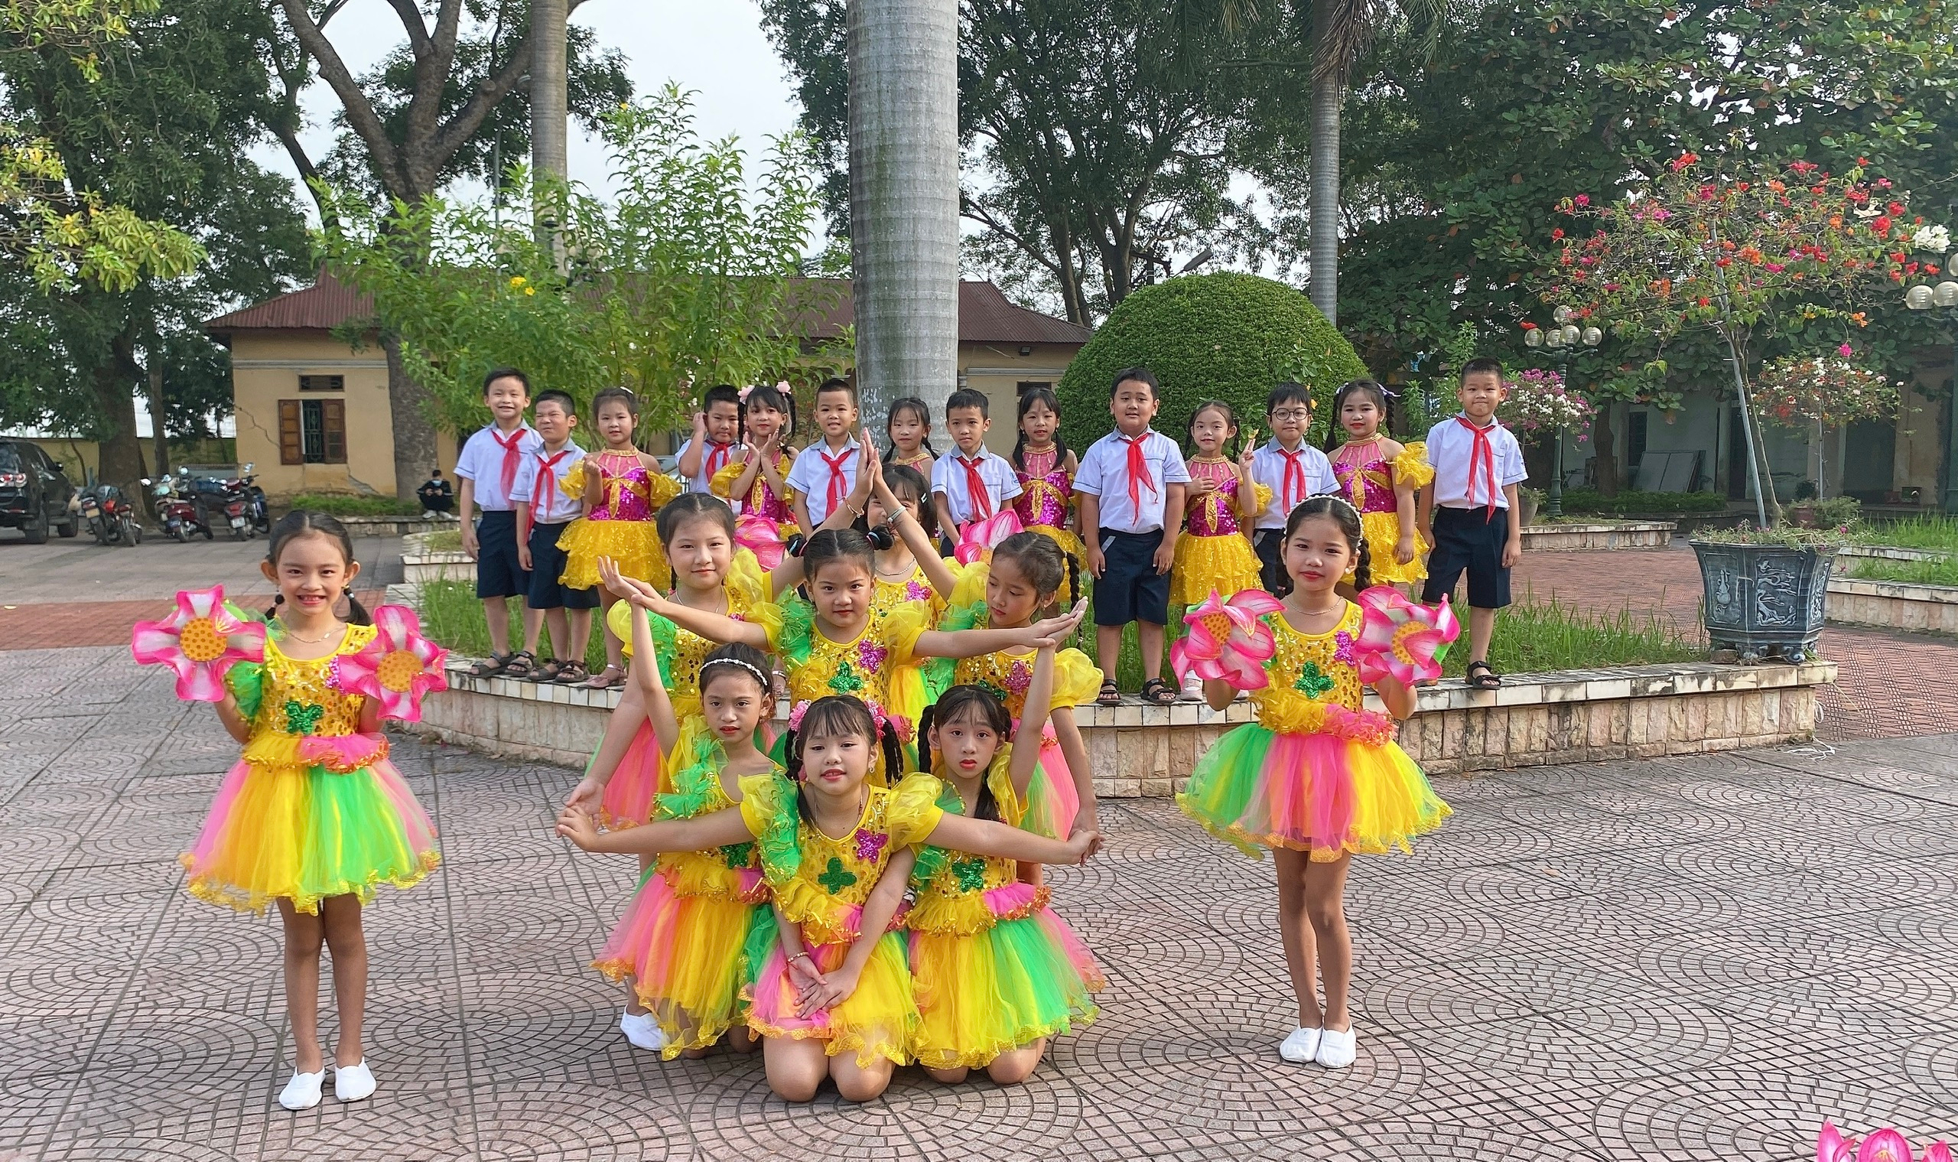
HS lớp 2A1 luôn tự tin, đoàn kết thể hiện bản thân mình..

3.2.2. Hoạt động vui chơi giải trí.
Đối với học sinh Tiểu học, các em còn nhỏ nên vừa học vừa chơi để đầu óc không bị căng thẳng. Vì vậy, sau các giờ học căng thẳng, khi ra chơi, các em cần được hoạt động vui chơi giải trí. Hoạt động vui chơi giải trí phù hợp giúp trẻ giảm được sự căng thẳng, đầu óc được nghỉ ngơi. Điều này rất phù hợp với đặc điểm tâm lí của trẻ em. Để hoạt động vui chơi của các em có hiệu quả thì trong các buổi sinh hoạt, tôi đã định hướng cho các em nên hoạt động những trò chơi nào phù hợp với lứa tuổi các em như trò chơi: mèo đuổi chuột, bịt mắt bắt dê, nhảy dây, chơi chuyền, kéo co…
Hoạt động vui chơi giải trí sau giờ học giúp các em có một tinh thần thoải mái nên khi vào lớp các em rất phấn khởi, học tập hăng say. Ngoài ra, các em có sự đoàn kết, gần gũi, yêu thương nhau hơn.
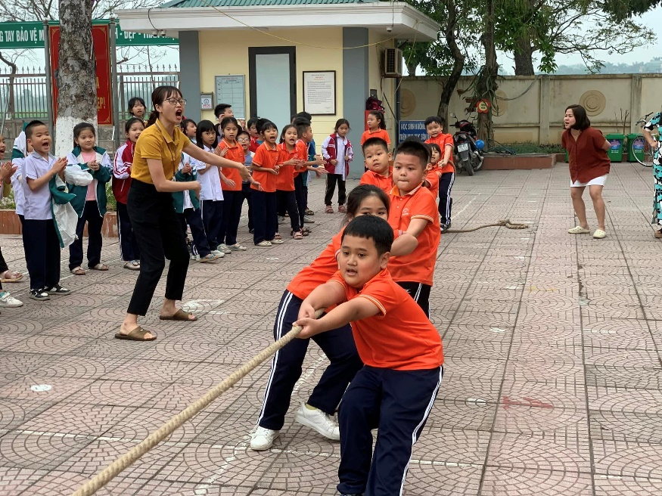
Cô và trò hào hứng tham gia trò chơi kéo co.

3.2.3. Hoạt động lao động vệ sinh.
Học sinh lớp 2 các em còn nhỏ, trong giai đoạn này, các em thích khám phá, thích bắt chước những việc làm của người lớn. Vì vậy ở lứa tuổi này tập cho các em biết lao động vệ sinh trường lớp phù hợp là rất cần thiết. Thông qua lao động, các em biết yêu thương cha mẹ, thầy cô, có ý thức giữ gìn vệ sinh trường lớp, sinh hoạt gọn gàng, ngăn nắp hơn, nâng cao ý thức chấp hành nội quy trường lớp.
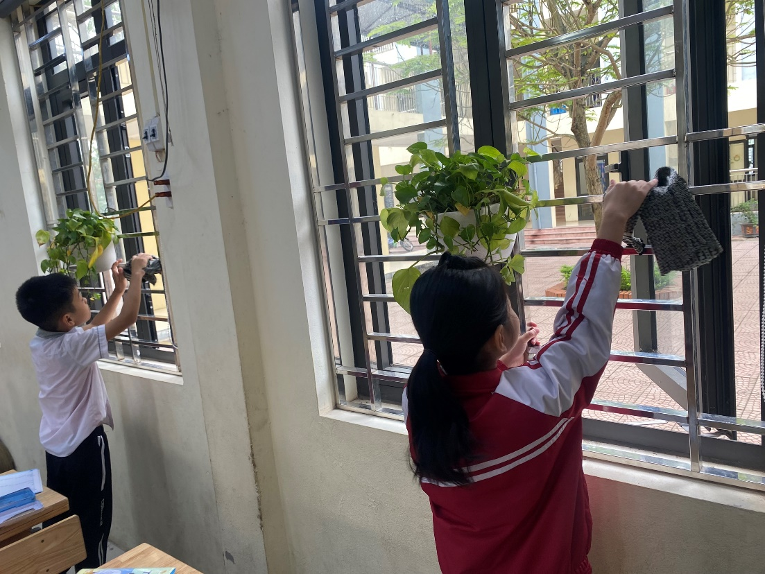
HS tham gia vệ sinh lớp học.
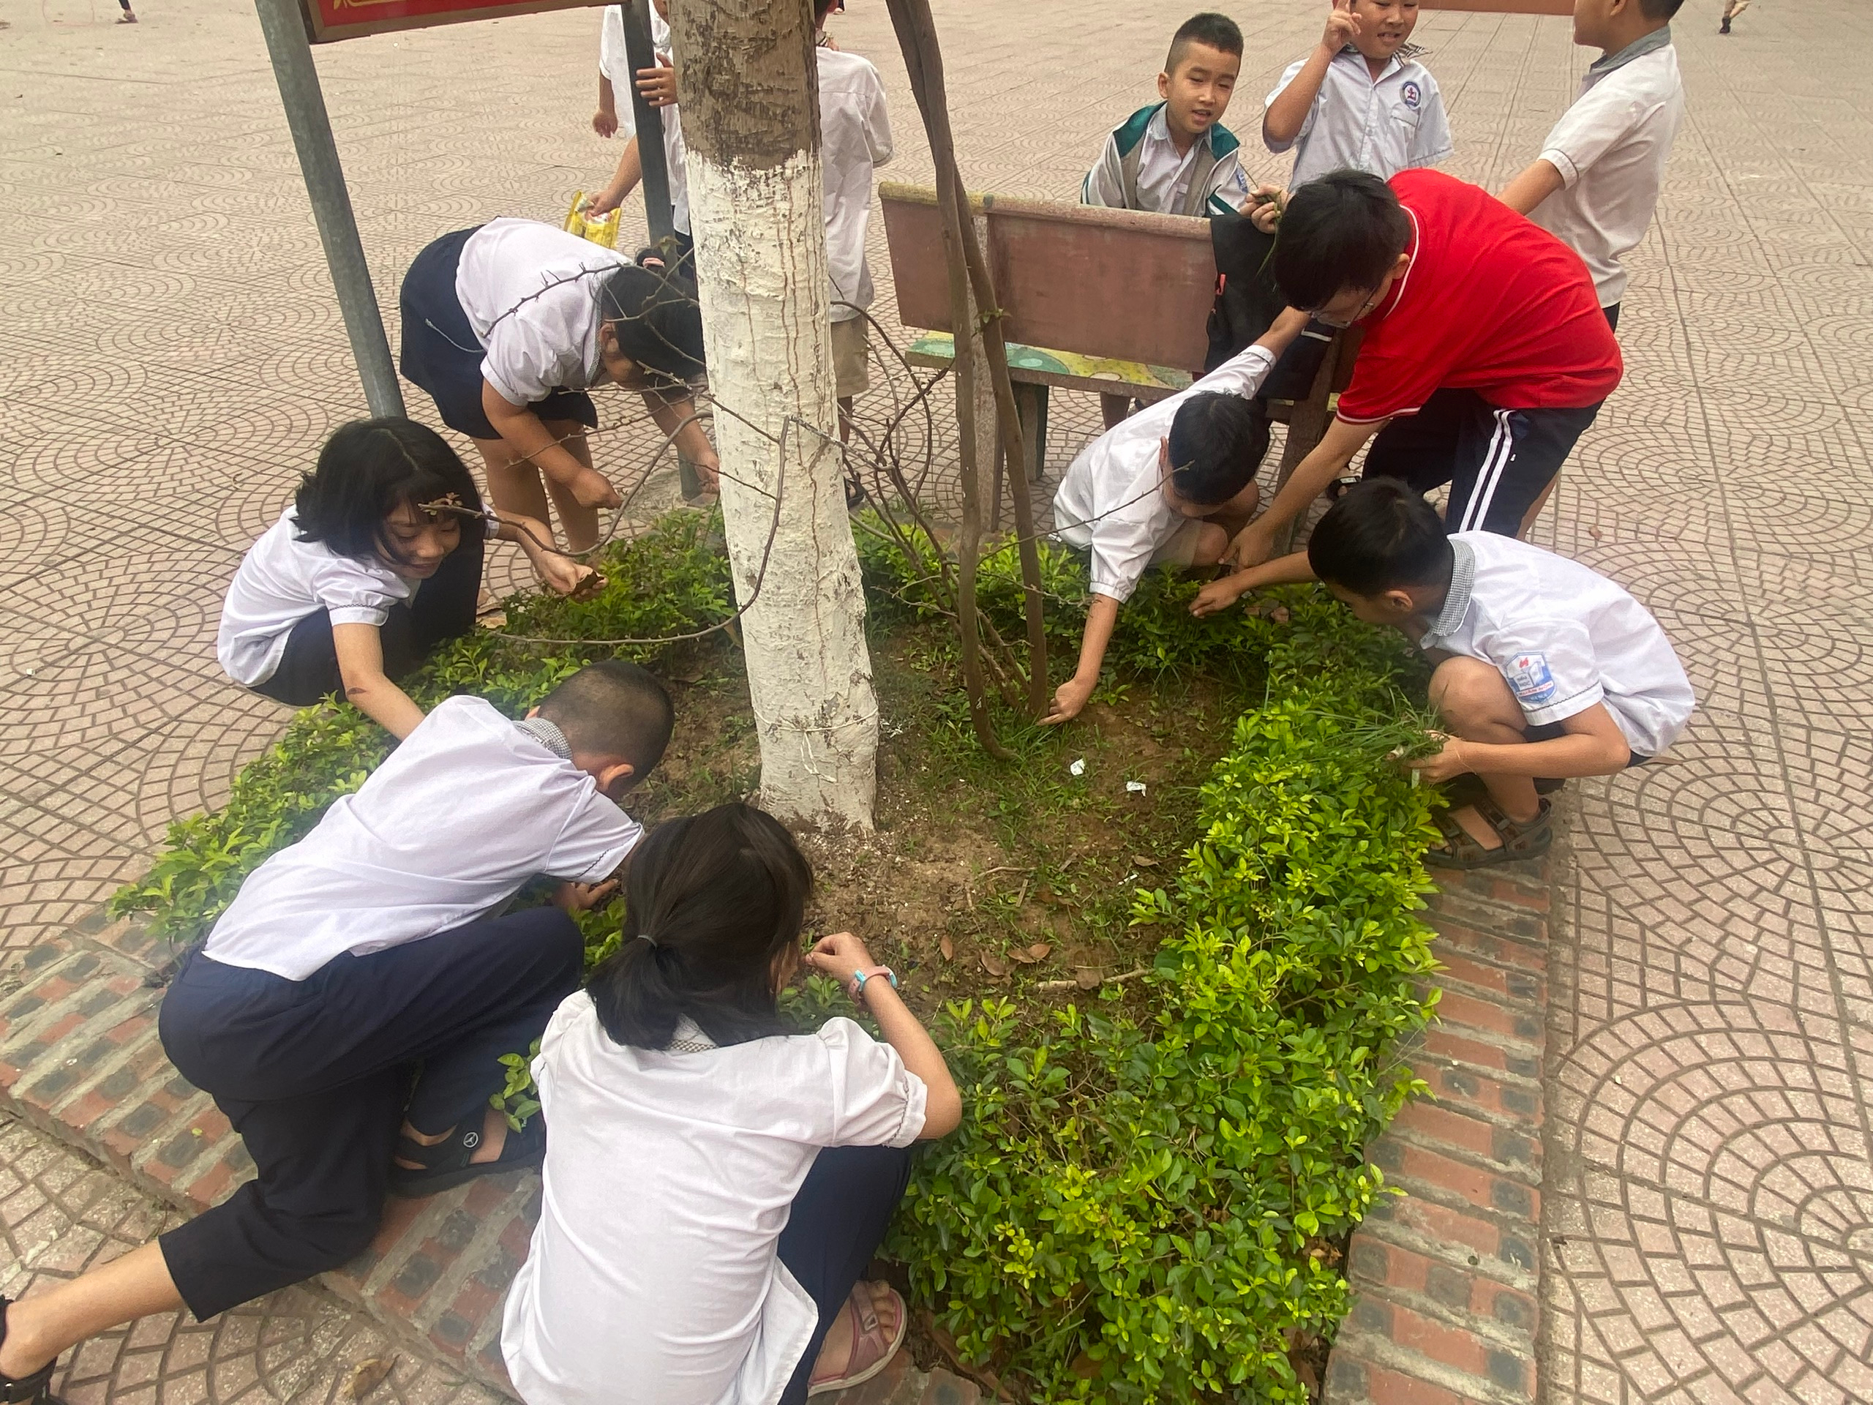
Các con tự tay chăm sóc công trình măng non của lớp mình.
Để hướng dẫn cho các em biết được việc vệ sinh trường lớp, ngay từ đầu năm học, tôi đã dành một số buổi hướng dẫn và làm mẫu rất tỉ mỉ cho các em biết được các công việc và cách thực hiện của công việc vệ sinh trường lớp. Đồng thời, tôi đã xây dựng một số nội quy về giữ gìn vệ sinh trường lớp để các em thực hiện. Trong quá trình thực hiện, tôi giao cho từng tổ thực hiện công việc vệ sinh lớp học trong tuần. Hết tuần, tôi tổng kết tuyên dương, khen thưởng đồng thời rút kinh nghiệm để các tổ còn lại làm tốt hơn. Thời gian đầu, các em đang còn lúng túng, công việc chưa đi vào nề nếp nên lớp học chưa được gọn gàng sạch sẽ, tình trạng vứt giấy có giảm nhưng vẫn còn xảy ra. Đến nửa học kì I thì hoạt động vệ sinh của lớp đi vào nề nếp, các em đã có ý thức giữ gìn vệ sinh trường lớp thực hiện tốt nội quy của lớp đề ra. Chính vì thế, qua các đợt kiểm tra đánh giá công tác vệ sinh lớp học của nhà trường, lớp tôi luôn dẫn đầu. Đặc biệt là các bậc phụ huynh rất phấn khởi thông tin tới giáo viên chủ nhiệm về những tiến bộ của các em ở nhà, đó là: Các em biết yêu thương cha mẹ nhiều hơn, biết chia sẻ các công việc trong gia đình với cha mẹ như nhặt rau, quét nhà, rửa bát,… Việc làm của các em đã được cha mẹ và cô giáo ghi nhận và động viên khuyến khích.
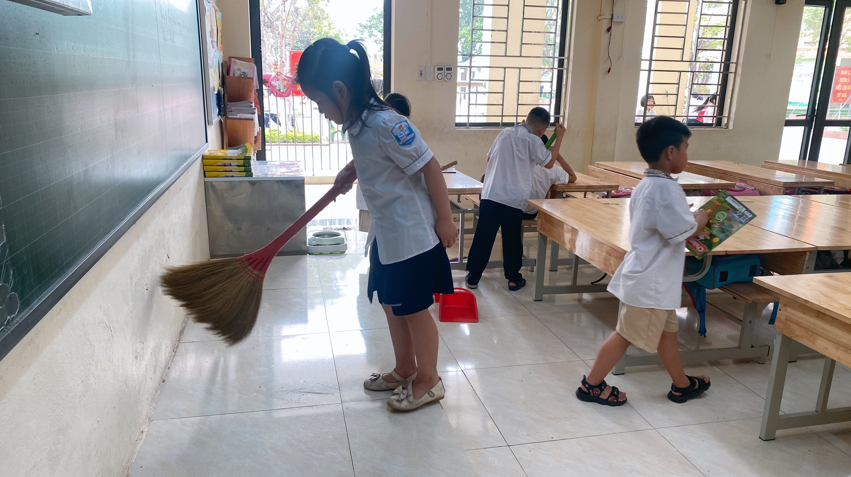
HS tham gia trực nhật lớp học theo phân công.
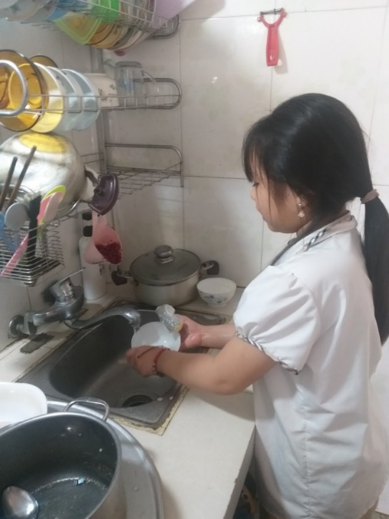
HS Nguyễn Thái Bảo đã biết giúp đỡ mẹ rửa bát..

3.2.4. Hoạt động xã hội, nhân đạo.
Việc giáo dục cho các em biết chia sẻ khó khăn, biết yêu thương những người khuyết tật, người kém may mắn trong cuộc sống là một việc làm rất có ý nghĩa và cần thiết. Vì vậy thông qua các tiết học đạo đức và các buổi sinh hoạt lớp tôi đã tuyên truyền cho các em hiểu được những khó khăn vất vả của những người kém may mắn, người có hoàn cảnh khó khăn phải chống chọi để vươn lên trong cuộc sống, đồng thời cũng chỉ ra cho các em biết nghị lực của những tấm gương người khuyết tật, kém may mắn trong cuộc sống đã vượt khó khăn để đạt kết quả cao trong học tập. Từ việc tuyên truyền giáo dục cho các em trong lớp nâng cao nhận thức, biết chia sẻ thương yêu, đồng cảm với những người kém may mắn. Trong năm học vừa qua, trường Tiểu học Xuân Nộn đã tổ chức rất hiều các hoạt động nhân đạo như: mua tăm tre ủng hộ người mù, ủng hộ người nghèo, người khuyết tật, tiết kiệm tiền mừng tuổi, ủng hộ người chất độc da cam, phong trào kế hoạch nhỏ… Do các em trong lớp đã được nâng cao nhận thức nên các đợt phát động tham gia ủng hộ do nhà trường phát động tất cả các học sinh lớp tôi đều tham gia rất tích cực. Vì vậy, trong tất cả các đợt quyên góp ủng hộ, lớp tôi bao giờ cũng hoàn thành xuất sắc và luôn vượt chỉ tiêu của nhà trường đề ra.
Như vậy, thông qua hoạt động nhân đạo đã giúp cho các em biết đồng cảm, biết chia sẻ, biết thông cảm, yêu thương những người kém may mắn hơn mình và từ đó giáo dục các em có ý thức vươn lên trong học tập và cuộc sống.
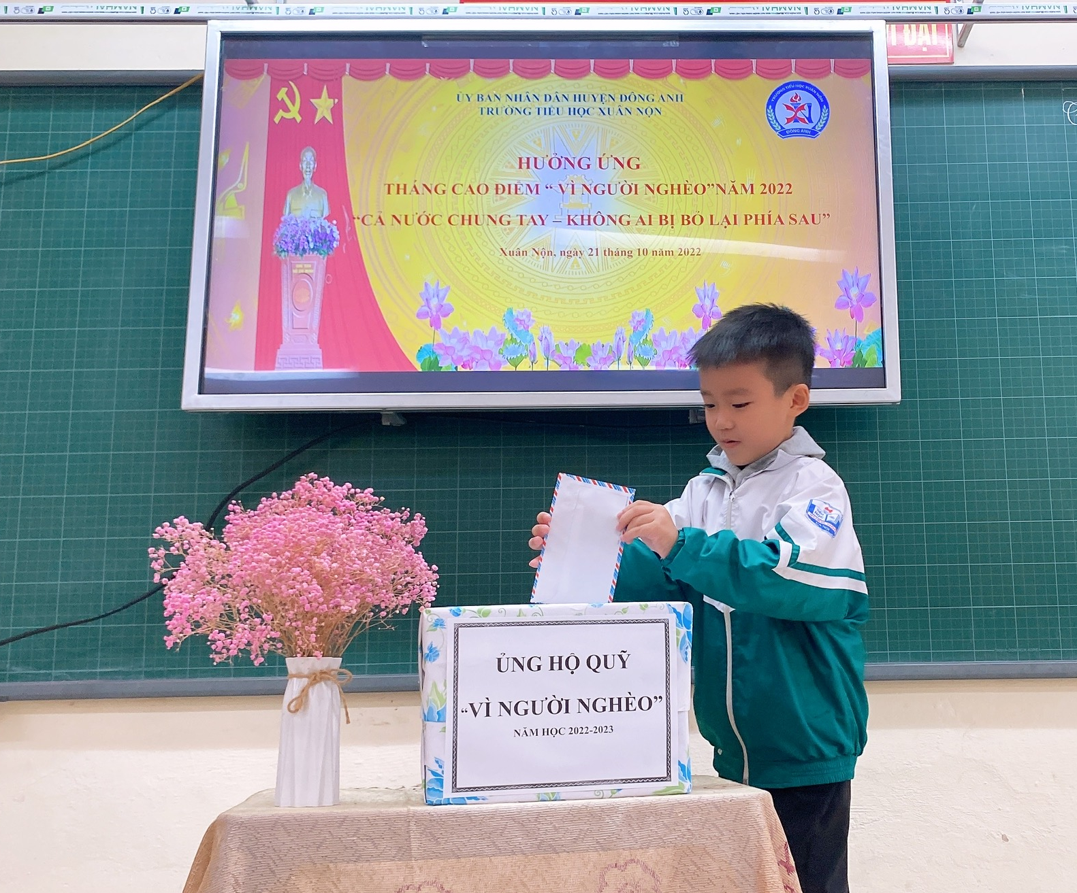
HS lớp 2A1 tham gia ủng hộ người nghèo.

3.3. Vận dụng linh hoạt nội dung, phương pháp và hình thức tổ chức dạy học lồng ghép giáo dục kỹ năng sống thông qua các môn học.
Đối với tâm sinh lý học sinh lớp 2 thì có nhiều kĩ năng quan trọng mà các em cần phải biết trước khi tập trung vào học văn hoá. Thực tế kết quả của nhiều nghiên cứu đều cho thấy các kĩ năng quan trọng nhất học sinh lớp 1 và lớp 2 chính là những kĩ năng sống như: sự hợp tác, tự kiểm soát, tính tự tin, tự lập, tò mò, khả năng thấu hiểu và giao tiếp. Việc xác định được các kĩ năng cơ bản phù hợp với lứa tuổi sẽ giúp giáo viên lựa chọn đúng những nội dung trọng tâm dạy các em. Để giáo dục kĩ năng sống cho học sinh đạt hiệu quả, ngoài việc thực hiện kế hoạch hoạt động theo chỉ đạo của nhà trường, tôi đặc biệt quan tâm và thực hiện đó là lồng ghép giáo dục kĩ năng sống cho học sinh thông qua các môn học trong trường. Đây là việc làm mà không phải giáo viên nào cũng quan tâm. Giáo dục kĩ năng sống cho học sinh lớp 2 thông qua các môn học được đưa vào mục tiêu cụ thể từng môn học, bài học mà tập trung nhiều nhất là môn Hoạt động trải nghiệm, Đạo đức, môn Tiếng Việt, sau đó là đến môn Tự nhiên và Xã hội và các môn học khác.

3.3.1. Giáo dục kĩ năng sống cho học sinh thông qua môn Hoạt động trải nghiệm.
Hoạt động trải nghiệm là môn học mà học sinh lớp tôi vô cùng yêu thích. Mục tiêu chung của Hoạt động trải nghiệm là giúp hình thành, phát triển ở học sinh năng lực thích ứng với cuộc sống, năng lực thiết kế và tổ chức hoạt động, đồng thời góp phần hình thành, phát triển các phẩm chất chủ yếu và năng lực chung. Ngoài ra, môn Hoạt động trải nghiệm còn giúp học sinh khám phá bản thân và thế giới xung quanh, phát triển đời sống tâm hồn phong phú, biết rung cảm trước cái đẹp của thiên nhiên và tình người, có quan niệm sống và ứng xử đúng đắn, đồng thời bồi dưỡng cho học sinh tình yêu đối với quê hương, đất nước, ý thức về cội nguồn và bản sắc của dân tộc để góp phần giữ gìn, phát triển các giá trị tốt đẹp của con người Việt Nam trong một thế giới hội nhập. Ở bậc tiểu học nói chung và lớp 2 nói riêng, mục tiêu chính của Hoạt động trải nghiệm là giúp hình thành cho học sinh thói quen tích cực trong cuộc sống hằng ngày, chăm chỉ lao động; thực hiện trách nhiệm của người học sinh ở nhà, ở trường và địa phương; biết tự đánh giá và tự điều chỉnh bản thân; hình thành những hành vi giao tiếp, ứng xử có văn hoá; có ý thức hợp tác nhóm và hình thành được năng lực giải quyết vấn đề.
Khi dạy Hoạt động trải nghiệm, giáo viên luôn phải sử dụng, vận dụng linh hoạt các phương pháp, hình thức tổ chức dạy học theo hướng phát huy tính chủ động, sáng tạo của học sinh. Trong môn Hoạt động trải nghiệm, các chủ đề thể hiện rất rõ kĩ năng sống như: Khám phá bản thân, Rèn nếp sống, Lựa chọn trang phục, Tự chăm sóc sức khỏe bản thân,....... Ở mỗi chủ đề tương ứng với mỗi tuần, tôi luôn tổ chức cho các con có cơ hội được trải nghiệm, thực hành bằng nhiều hình thức như: Đóng vai, thảo luận nhóm, xử lí tình huống, tự làm các sản phẩm như ( Tự thắt nơ đẹp để trang trí món quà tặng mẹ, trang trí tranh bằng hạt gỗ, hạt gạo,,......) Qua các hoạt động, tôi luôn lồng ghép để giáo dục học sinh kĩ năng sống cần thiết, đó là sự tự tin, ngăn nắp, gọn gàng, biết bảo vệ bản thân và biết ứng xử, giao tiếp, bày tỏ tình cảm với những người xung quanh. Thật tự hào khi các học trò của tôi luôn tình cảm và mạnh dạn bày tỏ với mọi người.
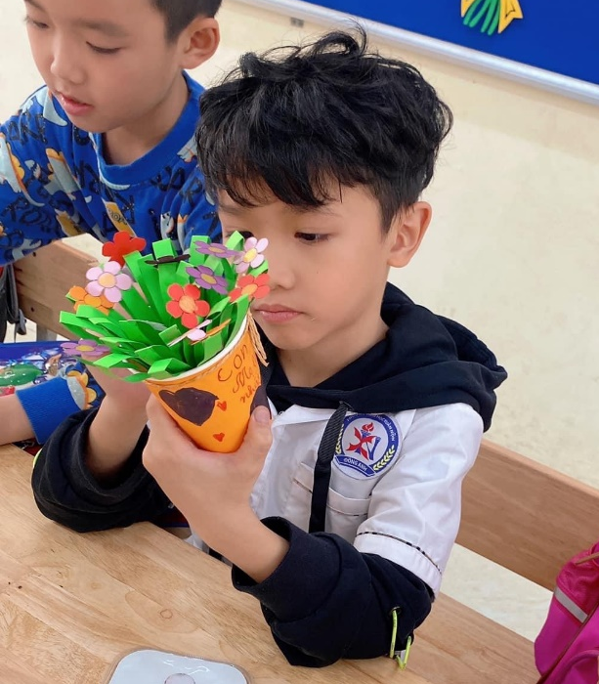  HS tự tay làm lọ hoa tặng mẹ. | 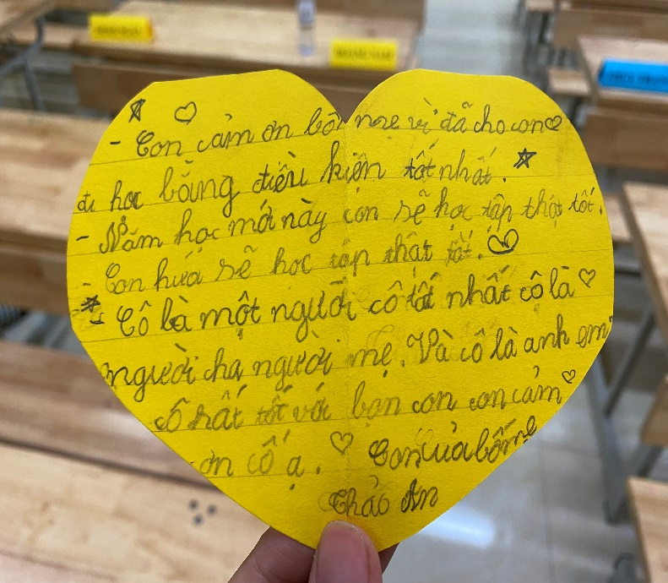  HS luôn yêu thương và mạnh dạn bày tỏ tình cảm với mọi người.

3.3.2. Giáo dục kĩ năng sống cho học sinh thông qua môn Đạo đức.
Ở môn Đạo đức, để các chuẩn mực đạo đức, pháp luật xã hội trở thành tình cảm, niềm tin, hành vi và thói quen của học sinh. Giáo viên phải sử dụng phương pháp dạy học đổi mới theo hướng phát huy tính tích cực, chủ động, sáng tạo của học sinh. Tổ chức cho học sinh thực hiện các hoạt động học tập phong phú, đa dạng như: kể chuyện theo tranh; quan sát tranh ảnh, băng hình, tiểu phẩm; phân tích, xử lí tình huống; chơi trò chơi, đóng tiểu phẩm, múa hát, đọc thơ, vẽ tranh,… Sử dụng nhiều phương pháp và kĩ thuật dạy học tích cực như: học theo nhóm, đóng vai, trò chơi,…Và chính thông qua việc sử dụng các phương pháp, kĩ thuật dạy học tích cực đó, học sinh đã được tạo cơ hội để thực hành, trải nghiệm nhiều kĩ năng sống cần thiết, phù hợp với lứa tuổi. Đó là lối sống lành mạnh, các hành vi ứng xử phù hợp với nền văn minh xã hội. Lối sống, hành vi như gọn gàng, ngăn nắp, nói lời đẹp, chăm sóc bố mẹ, ông bà, hợp tác, giúp đỡ, chia sẻ với bạn…
Khi dạy Đạo đức tôi thường tổ chức cho các em đóng vai, chơi trò chơi. Lúc đầu, các con còn ngại không tự tin khi đóng vai, bày tỏ ý kiến trước các bạn. Sau vài lời khuyến khích đầu tiên, tôi tổ chức cho các em ngồi thành nhóm đóng vai, giới thiệu về bản thân,đất nước của mình, bày tỏ ý kiến,… Lúc đầu các em rất ái ngại. Bản thân tôi đã kịp thời nhắc nhở các em những điều cần chú ý trong khi giao tiếp, cộng thêm một môi trường hòa đồng thân thiện các em thực hiện rất tốt, không còn những cái nhìn ái ngại. Thay vào đó là sự tự tin cùng những câu nói rõ ràng, chắc gọn, mạnh dạn hơn.
Các kĩ năng được phát triển từ dễ đến khó. Sau bài học giới thiệu là những bài học như khám phá, tư duy hiệu quả và đặc biệt kĩ năng làm việc đồng đội. Bản thân luôn tạo không khí thân thiện, áp dụng việc đổi mới phương pháp tạo điều kiện cho các em mạnh dạn, tự lập, tự khẳng định và phát huy mình hơn qua việc học nhóm.
Ví dụ: + Học sinh được học bài “Em với quy định nơi công cộng” (Đạo đức lớp 2 - Cánh diều) các em biết giữ trật tự ở những nơi công cộng (Bệnh viện, lớp học,.....), không vứt rác bừa bãi ở sân trường, công viên,..., Không giẫm hoa, bẻ cành, biết giữ gìn vệ sinh chung... Xét về mặt kỹ năng sống cho thấy học sinh đó tạo được cho mình một ý thức cũng như hành vi thực hiện. Ở bài này, các em được giáo dục kỹ năng cơ bản đó là: kỹ năng hợp tác với mọi người trong việc giữ gìn trật tự nơi công cộng và kỹ năng đảm nhận trách nhiệm để giữ gìn trật tự nơi công cộng
- Như vậy, cho thấy các em vừa được giáo dục tích hợp bảo vệ môi trường vừa được giáo dục trách nhiệm bảo vệ môi trường.

3.3.3 Giáo dục kĩ năng sống cho học sinh thông qua môn Tiếng Việt
Môn Tiếng Việt ở trường Tiểu học là môn học có vai trò đặc biệt quan trọng, nó là sợi chỉ hồng xâu chuỗi tất cả các môn học, nó có vai trò giáo dục kĩ năng sống cho học sinh rất đa dạng. Học sinh muốn có kĩ năng nghe, nói, đọc viết tốt thì phải học tốt môn Tiếng Việt. Mỗi phân môn trong môn Tiếng Việt đều tích hợp nội dung giáo dục kĩ năng sống nhất định cho học sinh. Trong chương trình môn Tiếng Việt có nhiều bài thể hiện rất rõ kĩ năng sống như: giới thiệu về bản thân; giới thiệu về gia đình; giới thiệu về các bạn trong tổ, trong lớp; giới thiệu về thầy cô, về mái trường…. Dạy những bài có nội dung như thế này, giáo viên đã dẫn dắt các em trải nghiệm cuộc sống một cách tự nhiên, nhẹ nhàng. Các em tự tin thi đua tham gia hoạt động, cố gắng để làm tốt chứ không gò ép hay ngượng ngùng e thẹn….
Như vậy, môn Tiếng Việt rèn cho học sinh các kĩ năng: Tự nhận thức về bản thân, lắng nghe tích cực, kiên định, đặt mục tiêu, giao tiếp cởi mở, tự tin, biết lắng nghe tích cực, thể hiện sự thông cảm,..
Ví dụ: Bài tập 1,2 – Tiết luyện tập: Viết lời xin lỗi (tuần 25)
* Các kĩ năng cần được giáo dục học sinh là:
+ Kĩ năng giao tiếp
+ Lắng nghe tích cực
* Phương pháp tiến hành:
+ Thông thường, giáo viên sẽ dạy bài tập này như sau:
- Giáo viên cho học sinh đọc yêu cầu bài tập.
- Học sinh trả lời câu hỏi.
- Giáo viên nhận xét học sinh về nói thành câu chưa và đã đúng yêu cầu chưa?
+ Với yêu cầu lồng dạy rèn kĩ năng sống, khi dạy bài tập này tôi thực hiện như sau:
- GV gọi vài học sinh nêu yêu cầu của bài tập: Nói lời xin lỗi
a.Nếu em là cô bé trong câu chuyện Cho hoa khoe sắc, em sẽ nói lời xin lỗi bông hồng như thế nào?
b.Nếu em là một bạn nhỏ trong câu chuyện Cỏ non cười rồi, khi nghe thấy cỏ non khóc, em sẽ nói gì với cỏ non?
- Học sinh thảo luận theo nhóm 2.
- Các nhóm xung phong lên đóng vai lời đáp chúc mừng.
- Đại diện các nhóm khác nhận xét bình chọn nhóm đóng vai tốt và những cá nhân có lời đáp hay nhất.
* Với cách dạy lồng ghép giáo dục kĩ năng sống vào bài tập này, học sinh học thấy phấn khởi hơn, các em biết kiên trì lắng nghe ý của người khác. Thông qua bài tập, giáo viên đã hình thành cho học sinh kĩ năng mạnh dạn trong giao tiếp và biết cách ứng xử văn hóa.

3.3.4. Giáo dục kĩ năng sống cho học sinh thông qua môn Tự nhiên và Xã hội.
Môn Tự nhiên và Xã hội là môn học cung cấp những kiến thức những hiểu biết về thế giới xung quanh của trẻ. Học môn Tự nhiên và Xã hội lớp 2, giúp học sinh nắm được cơ quan vận động: xương, hệ cơ; cơ quan hô hấp, tiêu hóa,… Các em phải có kĩ năng ăn uống sạch sẽ, đủ chất để cơ và xương phát triển và phòng được các bệnh có hại đến sức khỏe. Các em biết phòng tránh ngộ độc khi ở nhà, phòng tránh ngã khi ở trường, giữ sạch môi trường xung quanh; các em biết tham gia giao thông một cách an toàn.
Phòng tránh ngộ độc khi ở nhà; Phòng tránh cong vẹo cột sống; giáo dục các em hiểu rằng ăn uống đủ chất và hợp lí giúp cho chúng ta khoẻ mạnh, biết lựa chọn đồ ăn sạch, an toàn, không ăn các món ăn vặt ngoài cổng trường để tránh gây ngộ độc, biết đi, đứng, ngồi, đeo cặp sách đúng tư thế để phòng tránh cong vẹo cột sống.
Hay khi dạy An toàn giao thông, an toàn khi ở trường… kĩ năng phòng chống tai nạn giao thông và các thương tích khác, tôi đã giáo dục các em cách phòng chống tai nạn giao thông, các em cần có ý thức đội mũ bảo hiểm khi được bố mẹ đưa bằng xe máy khi đến trường, biết lựa chọn các trò chơi phù hợp khi ở trường.
Hệ thống câu hỏi: “Trẻ em dưới 7 tuổi phải đi cùng với ai khi đi trên đường và khi qua đường?”; “Đi bộ qua đường em phải đi ở đâu?”; “Khi đi bộ em đi ở đâu? Nếu đường không có vỉa hè thì thế nào?”; “Em có nên chơi đùa trên đưòng phố không? Có leo trèo qua dải phân cách và chơi gần dải phân cách không? Vì sao?”; “Khi ngồi trên xe máy em phải như thế nào? Em hãy nêu cách đội mũ bảo hiểm? Nêu sự cần thiết phải đội mũ bảo hiểm?”; “Các em đã nhìn thấy tai nạn trên đường chưa? Theo các em vì sao tai nạn xảy ra?”;...
Giáo dục cho các em tránh các tai nạn trên đường: không được chạy lao ra đường, không được bám bên ngoài ô tô, không được thò tay, chân, đầu ra ngoài khi đi trên tàu, xe, ghe, đò,... Như vậy, các em có thể tự lập, xử lí được những vấn đề đơn giản khi gặp phải.
Ví dụ: Bài 4: Giữ vệ sinh nhà ở.
* Các kĩ năng cần được giáo dục học sinh là:
+ Kĩ năng ra quyết định
+ Kĩ năng tư duy phê phán
+ Kĩ năng hợp tác
* Đồ dùng: Tranh minh họa trong SGK.
* Phương pháp tiến hành:
+ Thông thường, giáo viên sẽ dạy như sau:
- Giáo viên cho học sinh quan sát tranh và đọc các yêu cầu.
- Học sinh trả lời các câu hỏi.
- Giáo viên nhận xét, kết luận.
+ Với yêu cầu lồng dạy rèn kĩ năng sống, khi dạy bài này tôi thực hiện như sau:
- Cho HS quan sát tranh thảo luận nhóm 2 để đưa ra nhận xét về từng phòng trong nhà ở hình 1 và 2. Các nhóm trình bày.
- Cho HS nhận xét về tình trạng giữ vệ sinh nhà ở trong gia đình em.
- Giáo viên đưa ra tình huống: Em đi học về, thấy 1 đống rác đổ ngay trước cửa nhà và được biết chị em vừa mới đem rác ra đổ, em sẽ ứng xử như thế nào?
- Các nhóm bàn nhau, đưa ra tình huống khác hoặc sử dụng tình huống trên và cử hoặc xung phong nhận vai.
- Đại diện một số nhóm lên đóng vai, nhóm khác theo dõi và đặt mình vào nhân vật trong tình huống nhóm bạn đưa ra và cùng thảo luận để đi đến lựa chọn cách ứng xử có hiệu quả trong việc tuyên truyền vận động mọi người cùng tham gia giữ sạch môi trường xung quanh nhà ở.
- Nhận xét, tuyên dương những nhóm có cách lựa chọn đúng.
* Với cách lồng dạy kĩ năng sống qua bài học này, học sinh đã tự ra quyết định về việc làm để giữ vệ sinh nhà ở, biết phê phán những hành vi làm ảnh hưởng đến môi trường, có ý thức trách nhiệm và hợp tác với mọi người tham gia làm vệ sinh nhà ở cũng như môi trường xung quanh nhà mình. Vì vậy, lớp 2A1 do tôi chủ nhiệm không còn tình trạng học sinh vứt giấy rác bừa bãi ra lớp học. Ở nhà, các em luôn có thói quen quét dọn nhà cửa và biết nói lại với những người trong gia đình về ích lợi của việc giữ sạch môi trường xung quanh nhà ở.
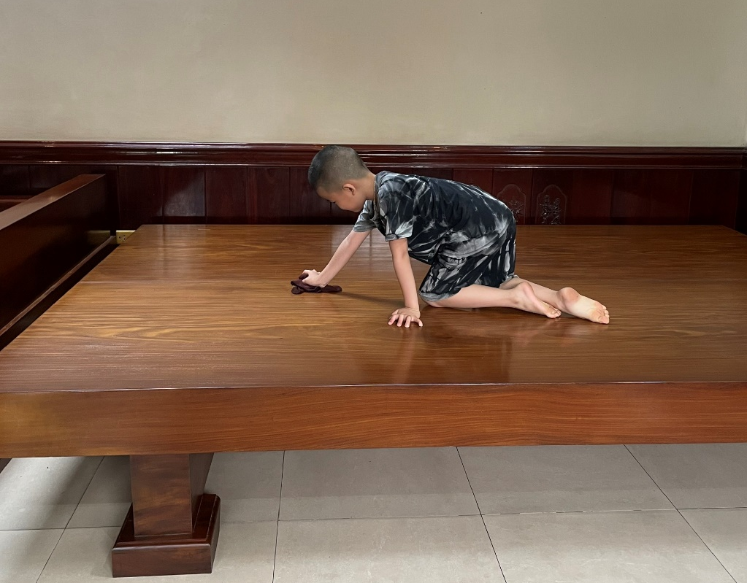
Hình ảnh do PHHS Nguyễn Quang Bách chia sẻ con đã tự giác vệ sinh nhà ở của mình.
Tóm lại: Dạy kĩ năng sống cho học sinh phổ thông nói chung; học sinh lớp 2 nói riêng là một yêu cầu cấp thiết. Hiện nay, chưa có nội dung giáo dục kĩ năng sống riêng biệt, chưa có thời gian cụ thể. Chúng ta cần quan tâm đến việc lồng ghép giáo dục kĩ năng sống cho học sinh thông qua các môn học.

3.4 Làm tốt công tác phối hợp với gia đình, các giáo viên bộ môn, nhân viên phục vụ và các tổ chức hoạt động giáo dục trong nhà trường để rèn kĩ năng sống cho học sinh.
Một trong những biện pháp rèn kĩ năng sống cho học sinh nhẹ nhàng mà tích cực nhất đó là giáo viên phải biết linh hoạt phối hợp với gia đình, các giáo viên bộ môn, nhân viên phục vụ,...

3.4.1. Công tác phối hợp với gia đình.
Gia đình là một chỗ dựa đầu tiên và vững chắc để học sinh chia sẻ, bày tỏ. Nhà trường là ngôi nhà thứ hai của học sinh. Một trong những kĩ năng đầu tiên mà gia đình cùng với giáo viên cần chú tâm là phát triển sự tự tin, lòng tự trọng của trẻ. Nghĩa là giúp trẻ cảm nhận được mình là ai, cả về cá nhân cũng như trong mối quan hệ với những người khác. Kĩ năng sống này giúp trẻ luôn cảm thấy tự tin trong mọi tình huống ở mọi nơi. Vì vậy, giáo viên thường xuyên liên hệ với phụ huynh bằng một số việc làm cụ thể sau:
- Trao đổi với gia đình qua các buổi họp phụ huynh của lớp để phụ huynh nắm bắt cách theo dõi cùng giáo viên rèn kĩ năng sống cho các em tại nhà.
- Thông tin với gia đình qua sổ liên lạc điện tử để phụ huynh biết được kết quả rèn luyện qua một khoảng thời gian nhất định và có biện pháp rèn luyện trong thời gian tiếp theo.
- Trao đổi qua điện thoại để phụ huynh nắm bắt, điều chỉnh kịp thời các điểm hạn chế, bàn bạc cách giải quyết những khó khăn mà các em gặp phải.
- Thăm hỏi gia đình, gặp gỡ trực tiếp phụ huynh để nắm bắt hoàn cảnh gia đình cũng như tâm tư, nguyện vọng của các em để có biện pháp rèn luyện phù hợp.

3.4.2. Công tác phối hợp với các giáo viên bộ môn và nhân viên phục vụ.
Các giáo viên bộ môn có vai trò trong việc giáo dục kĩ năng hợp tác, kĩ năng thích tò mò, ham học hỏi, khả năng thấu hiểu, kĩ năng giao tiếp, hòa nhập. Vì vậy, để làm tốt việc giáo dục kĩ năng sống cho học sinh thì hàng tuần, hàng tháng, giáo viên chủ nhiệm phải nắm được những mặt tiến bộ, hạn chế của các em thông qua các giáo viên bộ môn.
Đặc biệt, lớp tôi đa số học sinh ăn bán trú tại trường. Vì vậy, giáo viên cần phối hợp với giáo viên trông bán trú dạy học sinh kĩ năng trong ăn uống, qua đó dạy các em kĩ năng lao động tự phục vụ, rèn tính tự lập như: Biết tự rửa tay sạch sẽ trước khi ăn, chỉ ăn uống tại bàn ăn, biết cách sử dụng những đồ dùng, vật dụng trong ăn uống một cách đúng đắn, ăn uống gọn gàng, không rơi vãi, nhai nhỏ nhẹ không gây tiếng ồn, ngậm miệng khi nhai thức ăn, biết mời trước khi ăn, biết gập và cất chăn gọn gàng, ngăn nắp …
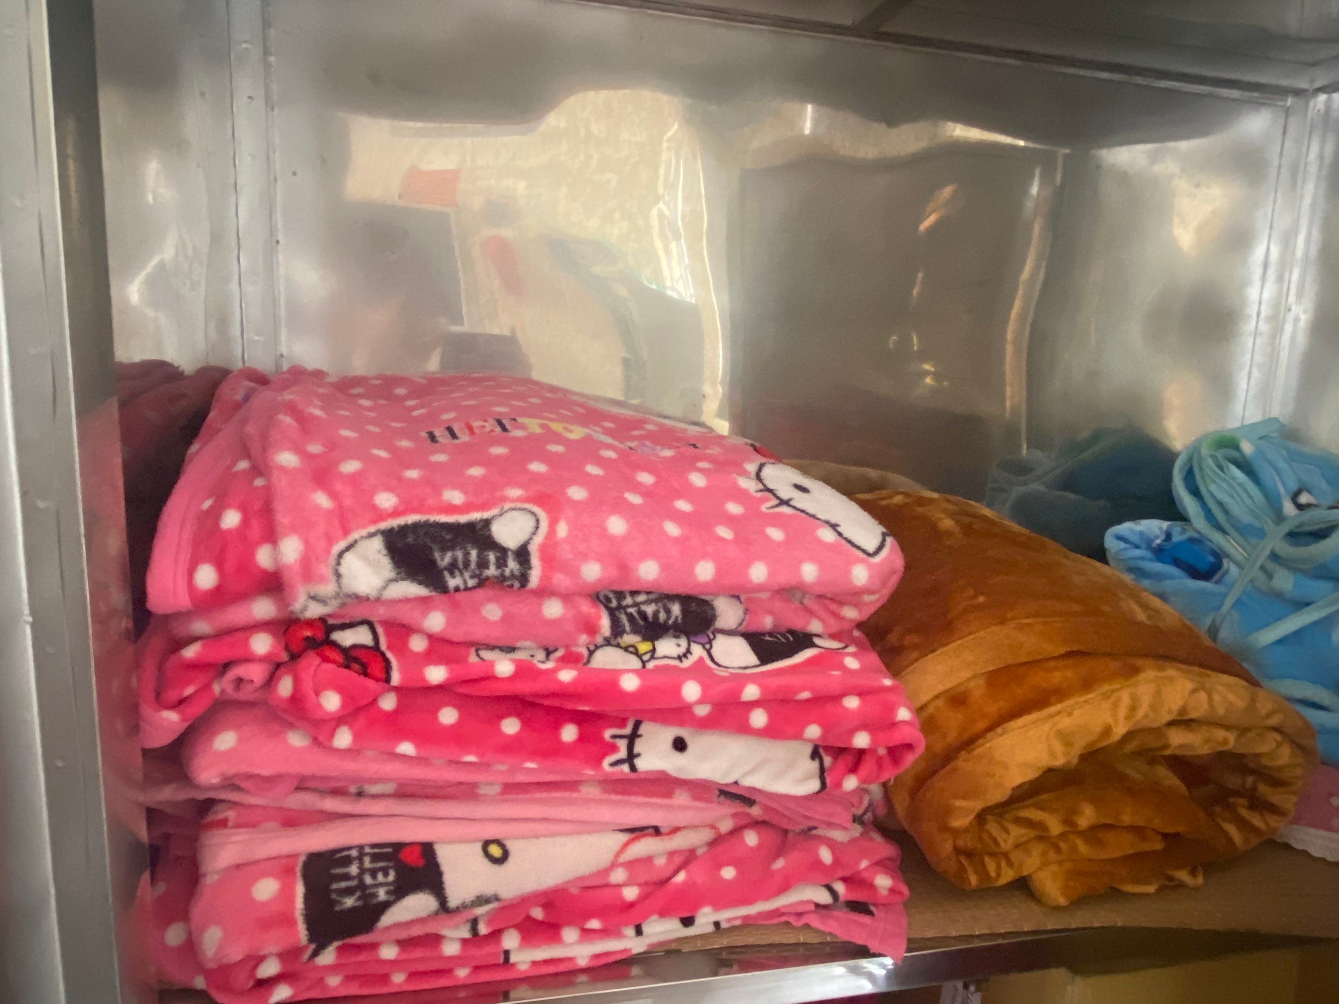
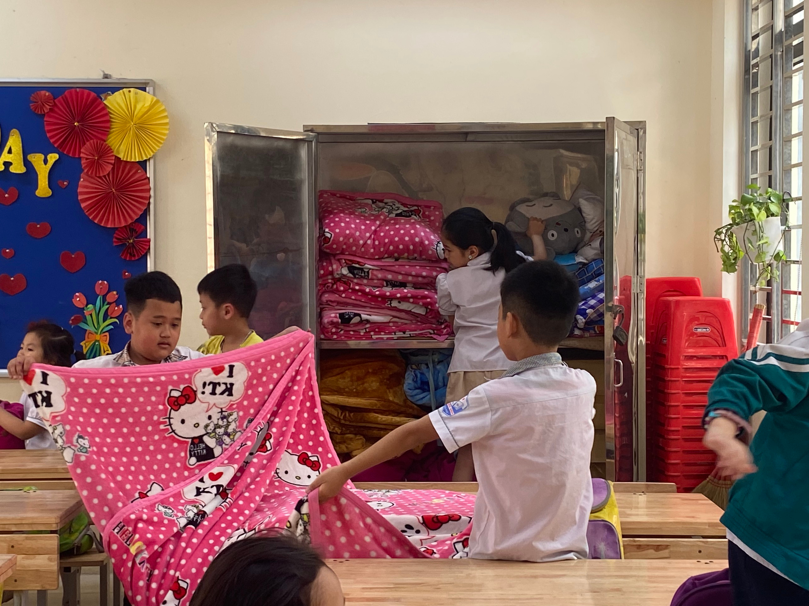

Khi ngủ dậy các con tự giác gập chăn và cất gọn gàng.
Phối hợp với nhà trường tổ chức các hoạt động văn nghệ, thể thao một cách thiết thực, khuyến khích sự tham gia chủ động, tự giác của học sinh. Tổ chức các trò chơi dân gian, tham gia vào các đợt văn nghệ, kể chuyện do nhà trường, Đội phát động và các hoạt động vui chơi giải trí tích cực khác phù hợp với lứa tuổi của học sinh.
Căn cứ vào nội dung trên, tôi đã xây dựng kế hoạch và thực hiện nhiều hoạt động một cách thiết thực, khuyến khích sự tham gia chủ động, tự giác của trẻ; duy trì việc sinh hoạt ngoài giờ lên lớp theo chủ điểm để học sinh được học được chơi.
Phối hợp với hoạt động của Đội, tổ chức cho các em thi trò chơi dân gian như: Lò cò, Cướp cờ, thi Vẽ những điều em mơ ước. Đồng thời vào các tiêt hoạt động ngoài giờ lên lớp tổ chức cho các em tham gia “Kể chuyện Bác Hồ”; Trò chơi Ai nhanh? Ai đúng? … .
Tạo môi trường giúp học sinh tăng cường đọc sách, tôi thường xuyên tuyên truyền, vận động, tạo điều kiện cho các con có thói quen đọc sách ở trường cũng như ở nhà.
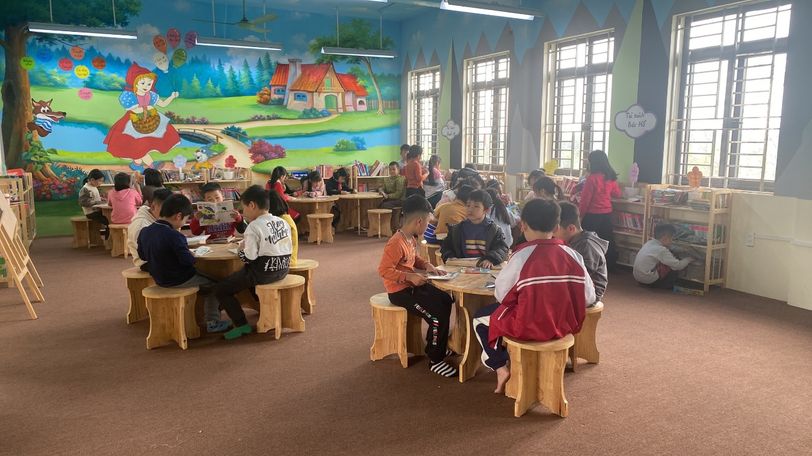
Các con rất thích lên thư viện đọc sách.

4. Kết quả sáng kiến.
Năm học 2022- 2023, tôi được nhà trường phân công chủ nhiệm lớp 2A1. Ngay từ đầu năm, tôi đã quan sát và thấy các biểu hiện về kĩ năng sống của học sinh còn rất nhiều hạn chế. Chính vì thế, tôi đã trăn trở nghiên cứu và đưa ra các giải pháp vừa nêu ở trên. Khi vận dụng các giải pháp đó thì đến cuối năm học 2022 - 2023, qua quan sát, qua khảo sát chất lượng về kĩ năng sống của học sinh thì tôi thu được kết quả như sau:
Nhóm | Tổng số HS | Đạt |  | Chưa đạt
Nhóm | Tổng số HS | SL | TL | SL | TL
Kĩ năng giao tiếp, hòa nhập | 35 | 35 | 100 | 0 | 0
Kĩ năng trong học tập, lao động, vui chơi, giải trí | 35 | 35 | 100 | 0 | 0

Nhìn vào bảng số liệu trên chứng tỏ rằng việc rèn kĩ năng sống cho học sinh lớp tôi đã có sự chuyển biến rõ nét so với đầu năm. Điều đó cho thấy việc áp dụng biện pháp rèn kĩ năng sống cho học sinh lớp 2 đã thực sự thành công, góp phần nâng cao chất lượng giáo dục. Để có sự chuyển biến này là nhờ:
- Giáo viên luôn gần gũi chuyện trò với học sinh, trả lời những câu hỏi vụn vặt của các em, không la mắng, giải quyết hợp lý, công bằng với mọi tình huống xảy ra giữa các em học sinh trong lớp. Trong giảng dạy, giáo viên chú ý đến hoạt động cá nhân, hoạt động nhóm nhiều hơn. Ngoài ra, giáo viên mạnh dạn góp ý cho các phụ huynh về những mặt phụ huynh chưa hiểu được yêu cầu giáo dục kĩ năng sống để phụ huynh không áp lực với các em. Thường xuyên phối hợp chặt chẽ, trao đổi với cha mẹ các em.
- Hiệu quả lớn nhất là tôi đã nâng cao được nhận thức cho phụ huynh về tầm quan trọng của việc giáo dục kĩ năng sống cho học sinh, tạo nên mối quan hệ mật thiết giữa phụ huynh và giáo viên cùng giáo dục các em đạt kết quả tốt nhất.
- Học sinh được giáo viên tạo mọi điều kiện khuyến khích khơi dậy tính tò mò, phát triển trí tưởng tượng, năng động, mạnh dạn, tự tin, được rèn luyện khả năng sẵn sàng học tập. Chính vì vậy, trong mọi hoạt động của nhà trường tổ chức như sân chơi: rung chuông vàng, giao lưu văn nghệ, thi các trò chơi dân gian… các em đều tự giác tham gia tích cực với số lượng đông và đạt hiệu quả ngày càng cao. Các em đã có thói quen lao động tự phục vụ, được rèn luyện kĩ năng tự lập, kĩ năng nhận thức, kĩ năng vận động nhỏ, vận động tinh thông qua các hoạt động hàng ngày trong cuộc sống và được rèn kĩ năng tự kiểm soát bản thân và phát triển óc sáng tạo, tính tự tin thông qua các hoạt động năng khiếu vẽ, thể dục, …. Mặt khác, các em được rèn luyện kĩ năng xã hội, kĩ năng về cảm xúc, giao tiếp, chung sống hòa bình, tuyệt đối không xảy ra bạo hành trẻ em ở trường cũng như ở gia đình.

III. KẾT LUẬN, KIẾN NGHỊ

1. Kết luận
Kĩ năng sống có vai trò hết sức quan trọng, nó góp phần không nhỏ vào sự thành công trong học tập cũng như trong quá trình công tác của mỗi con người. Đối với học sinh Tiểu học, việc giáo dục kĩ năng sống cho các em ngay từ ngày đầu đến trường là thật sự cần thiết, nó giúp học sinh có khả năng giao tiếp tốt, hình thành ý thức tự phục vụ tự quản, tích cực trong mọi hoạt động, có tinh thần đoàn kết, tương thân tương ái, kiên trì trong học tập, lao động … tạo tiền đề phát triển toàn diện.
Nhận thức được tầm quan trọng của việc giáo dục kĩ năng sống cho các em nên bản thân tôi đã không ngừng học tập tìm ra một số giải pháp để nâng cao chất lượng giáo dục kĩ năng sống, đó là:
- Nâng cao nhận thức, hiểu biết về vai trò của giáo dục kĩ năng sống cho bản thân, phụ huynh và học sinh.
- Tham gia có hiệu quả hoạt động giáo dục Ngoài giờ lên lớp.
- Vận dụng linh hoạt nội dung, phương pháp và hình thức tổ chức dạy học lồng ghép giáo dục kỹ năng sống thông qua các môn học.
- Làm tốt công tác phối hợp với gia đình, các giáo viên bộ môn, nhân viên phục vụ và các tổ chức hoạt động giáo dục trong nhà trường để rèn kĩ năng sống cho học sinh.
Với các giải pháp trên thì chất lượng kĩ năng sống của học sinh ở lớp tôi đã có những thành công nhất định. Các em rất tự tin, mạnh dạn trong giao tiếp. Nhiều em đã biết tự phục vụ bản thân, biết tham gia lao động, tham gia vào các trò chơi, biết chia sẻ, đồng cảm với mọi người,…
Bản thân rút ra bài học kinh nghiệm sau:
- Để giáo dục kĩ năng sống cho các em đạt kết cao thì một mình giáo viên không thể làm tốt nhiệm vụ này được mà phải có sự kết hợp của các đoàn thể trong nhà trường, các bậc phụ huynh cùng chung tay thì mọi việc mới mang lại kết quả tốt nhất cho các em.
- Việc giáo dục kĩ năng sống cho các em cần được phối kết hợp giữa việc học tập trên lớp và thông qua các hoạt động văn hóa văn nghệ, thể dục thể thao, hoạt nhân đạo,… Đây là biện pháp giáo dục trực tiếp tốt nhất về kĩ năng sống đối với các em.

2. Kiến nghị
Để nâng cao hiệu quả giáo dục kĩ năng sống, cần thiết phải:
Thứ nhất, đưa nội dung giáo dục kĩ năng sống vào lồng ghép trong các môn học chính khoá.
Thứ hai, nâng cao nhận thức cho cán bộ, giáo viên, học sinh, về tầm quan trọng của kĩ năng sống (người trong và ngoài ngành giáo dục cần có nhận thức đúng, đầy đủ về kĩ năng sống). Từ đó quan tâm đầu tư về cơ sở vật chất, phương tiện giảng dạy có hiệu quả trong giáo dục kĩ năng sống.
Thứ ba, quá trình giảng dạy kĩ năng sống cần quan tâm đến đặc điểm lứa tuổi và yếu tố vùng miền. Điều đó có nghĩa là kĩ năng sống vừa mang tính cá nhân vừa mang tính xã hội: mỗi cá nhân có năng lực thích ứng, hành vi ứng xử với mỗi tình huống xảy ra khác nhau; mỗi vùng miền cần những kĩ năng sống phù hợp.
Thứ tư, các hoạt động giáo dục kĩ năng sống cần phong phú, đa dạng như: thảo luận, phân tích trường hợp điển hình, giải quyết tình huống, đóng vai, chơi trò chơi, bày tỏ ý kiến… Tạo điều kiện cho người học tham gia thoải mái, tự tin, giáo viên tạo không khí thân mật, cởi mở, tôn trọng lẫn nhau trong lớp học; tăng cường khen ngợi, động viên khích lệ người học, tránh thái độ phê phán, thiếu quan tâm đến ý kiến người học.
Thứ năm, sử dụng tốt các phương pháp tạo sự tương tác, tham gia của người học. Thực hành kĩ năng sống là biện pháp quyết định thành công của chương trình giáo dục kĩ năng sống, trong đó vận dụng linh hoạt nguyên tắc lấy người học làm trung tâm, dạy học dựa trên kinh nghiệm sống và nhu cầu của người học có ý nghĩa quan trọng giúp người học hình thành kĩ năng, khả năng ứng xử linh hoạt, hiệu quả các tình huống xảy ra trong cuộc sống.
Là giáo viên chủ nhiệm lớp 2A1, tôi đã hiểu rõ tầm quan trọng cũng như mục đích, nội dung, phương pháp cần làm trong việc giáo dục kĩ năng sống cho học sinh. Kết quả công việc phần nào đã phản ánh đúng được công sức của mình.
Tuy nhiên, rèn luyện kĩ năng sống cho học sinh luôn là nhiệm vụ thường xuyên, không có điểm dừng của đội ngũ giáo viên. Tôi thấy mình cần phải học hỏi nhiều hơn nữa, cần có những biện pháp cụ thể hay hơn, cần được tham gia tập huấn chuyên đề về việc rèn luyện kĩ năng sống cho học sinh để có thêm kinh nghiệm, phương pháp hữu hiệu nhằm thực hiện tốt hơn nhiệm vụ của mình.
Sáng kiến kinh nghiệm này chắc chắn còn nhiều hạn chế. Rất mong nhận được sự giúp đỡ, góp ý bổ sung của Ban giám hiệu nhà trường, các cấp quản lý giáo dục và giáo viên đồng nghiệp để bản thân tôi có thêm được những kinh nghiệm bổ ích trong công tác của mình.
Xin chân thành cảm ơn!
Hà Nội ngày 5 tháng 4 năm 2023
Người thực hiện

Phạm Thị Anh

IV. TÀI LIỆU THAM KHẢO

[1] Sách Giáo dục kĩ năng sống trong các môn học ở Tiểu học.
[2] Hướng dẫn tổ chức các hoạt động giáo dục ngoài giờ lên lớp cho học sinh lớp 2.
[3] Sách giáo viên, sách giáo khoa Tiếng Việt lớp 2 bộ Kết nối tri thức.
[4] Sách giáo viên, sách giáo khoa Hoạt động trải nghiệm 2.
[5] Sách giáo viên, sách giáo khoa đạo đức lớp 2.
[6] Sách giáo viên, sách giáo khoa Tự nhiên và xã hội lớp 2
[7] Giáo trình tâm lí tiểu học –BỘ GIÁO DỤC VÀ ĐÀO TẠO TRƯỜNG ĐẠI
HỌC SƯ PHẠM HN

V.DANH MỤC CHỮ VIẾT TẮT

Chữ viết tắt | Chữ đầy đủ
TH | Tiểu học
GV | Giáo viên
PH | Phụ huynh
HS | Học sinh

